ConectaFome
Catálogo de telas do sistema
50 telas capturadas com o sistema em funcionamento
UPX2 · Centro Universitário Facens · 2026
Cada tela foi capturada por um roteiro automatizado que percorre o fluxo completo (cadastro, oferta, reserva, rota, coleta, confirmação, comprovante e relatórios) com os perfis de doador, receptor e administrador, e confere o resultado de cada passo. Os dados são de demonstração. No mapa da rota, o fundo cinza se deve ao ambiente de captura não ter acesso à internet: em uso normal o mapa exibe as ruas do OpenStreetMap.
ÍNDICE
Nº | Perfil | Tela
1 | Páginas públicas | Pagina inicial
2 | Páginas públicas | Login
3 | Páginas públicas | Login com credenciais invalidas
4 | Páginas públicas | Cadastro de doador
5 | Páginas públicas | Cadastro de receptor
6 | Páginas públicas | Cadastro de doador preenchido
7 | Perfil do doador | Painel do doador recem cadastrado
8 | Perfil do doador | Painel
9 | Perfil do doador | Minhas doacoes
10 | Perfil do doador | Nova doacao com validacoes
11 | Perfil do doador | Nova doacao preenchida
12 | Perfil do doador | Lista apos cadastrar a doacao
13 | Perfil do doador | Detalhe da doacao com historico
14 | Perfil do receptor | Painel
15 | Perfil do receptor | Notificacoes (sino)
16 | Perfil do receptor | Painel de oportunidades
17 | Perfil do receptor | Confirmar reserva
18 | Perfil do receptor | Reserva concluida
19 | Perfil do receptor | Minhas doacoes
20 | Perfil do receptor | Detalhe da doacao reservada
21 | Perfil do administrador | Dashboard
22 | Perfil do administrador | Doadores
23 | Perfil do administrador | Cadastro de doador (edicao com endereco)
24 | Perfil do administrador | Receptores
25 | Perfil do administrador | Voluntarios
26 | Perfil do administrador | Veiculos
27 | Perfil do administrador | Doacoes (todas, com urgencia)
28 | Perfil do administrador | Casar doacao com receptor
29 | Perfil do administrador | Detalhe da doacao reservada pela administracao
30 | Perfil do administrador | Rotas de coleta
31 | Perfil do administrador | Nova rota
32 | Perfil do administrador | Rota nova, sem doacoes
33 | Perfil do administrador | Rota com mapa, ordem das paradas e carga
34 | Perfil do administrador | Rota em andamento, kg coletado
35 | Perfil do administrador | Rota concluida
36 | Perfil do administrador | Rotas de coleta apos concluir
37 | Perfil do receptor | Doacao coletada aguardando confirmacao
38 | Perfil do receptor | Doacao entregue com historico completo
39 | Perfil do doador | Doacao entregue com link do comprovante
40 | Perfil do doador | Comprovante de doacao
41 | Perfil do doador | Notificacoes (sino)
42 | Perfil do administrador | Relatorios e indicadores
43 | Perfil do administrador | Dashboard apos o fluxo completo
44 | Versão para celular | Pagina inicial
45 | Versão para celular | Login
46 | Versão para celular | Dashboard do administrador
47 | Versão para celular | Menu lateral
48 | Versão para celular | Doacoes
49 | Versão para celular | Detalhe da rota
50 | Versão para celular | Oportunidades do receptor (sem doacoes disponiveis no momento)
Páginas públicas
1. Pagina inicial
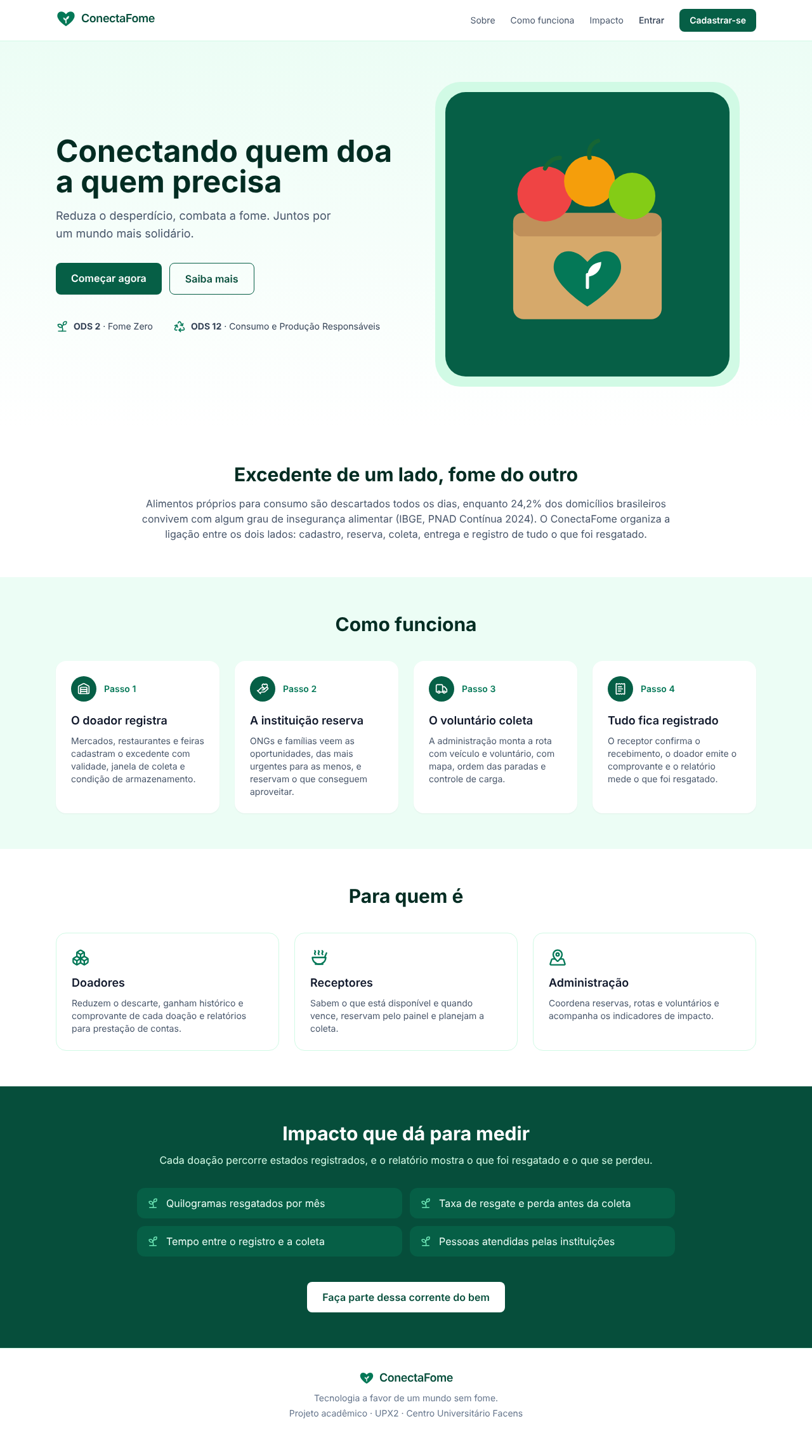
Páginas públicas
2. Login
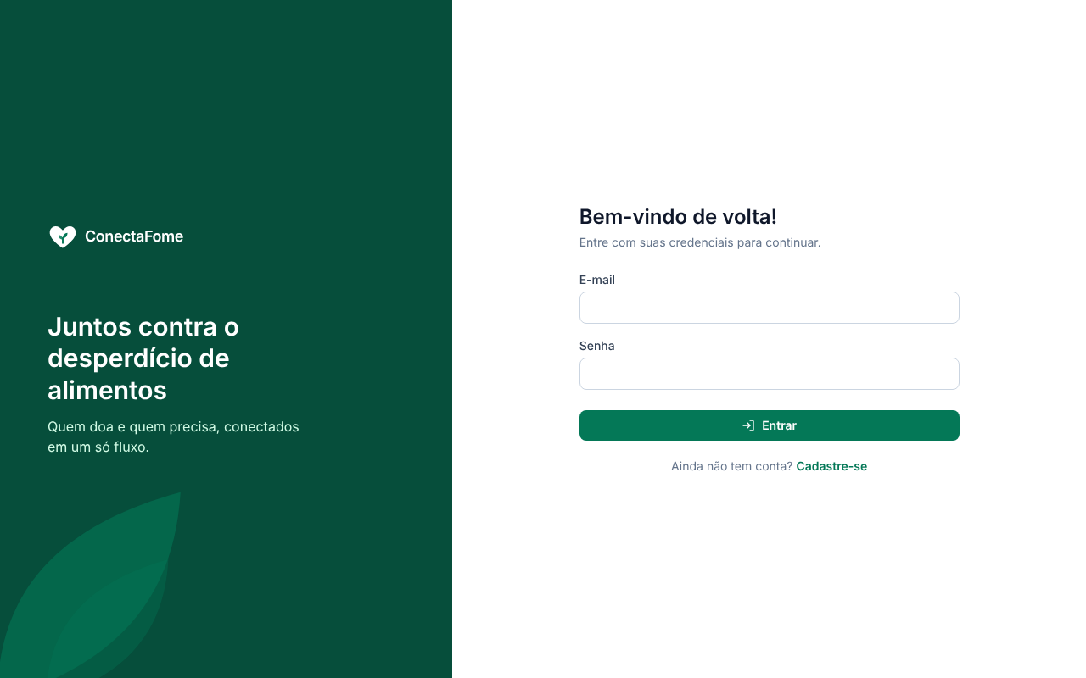
Páginas públicas
3. Login com credenciais invalidas
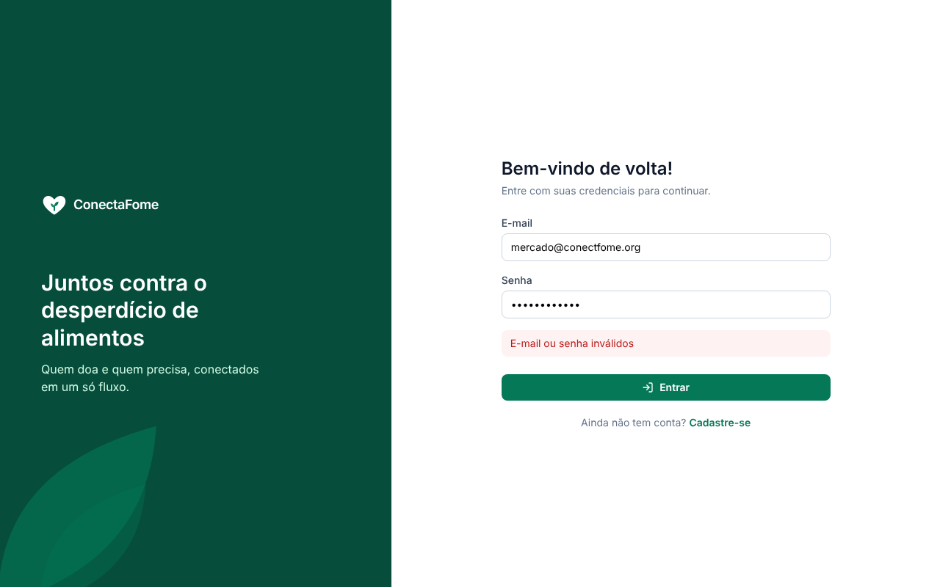
Páginas públicas
4. Cadastro de doador
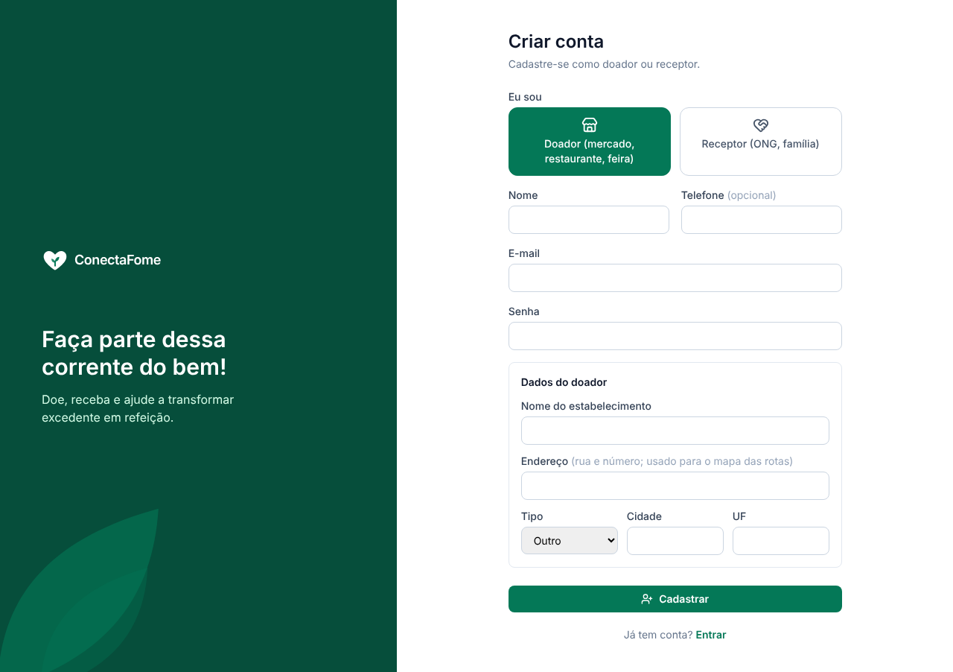
Páginas públicas
5. Cadastro de receptor
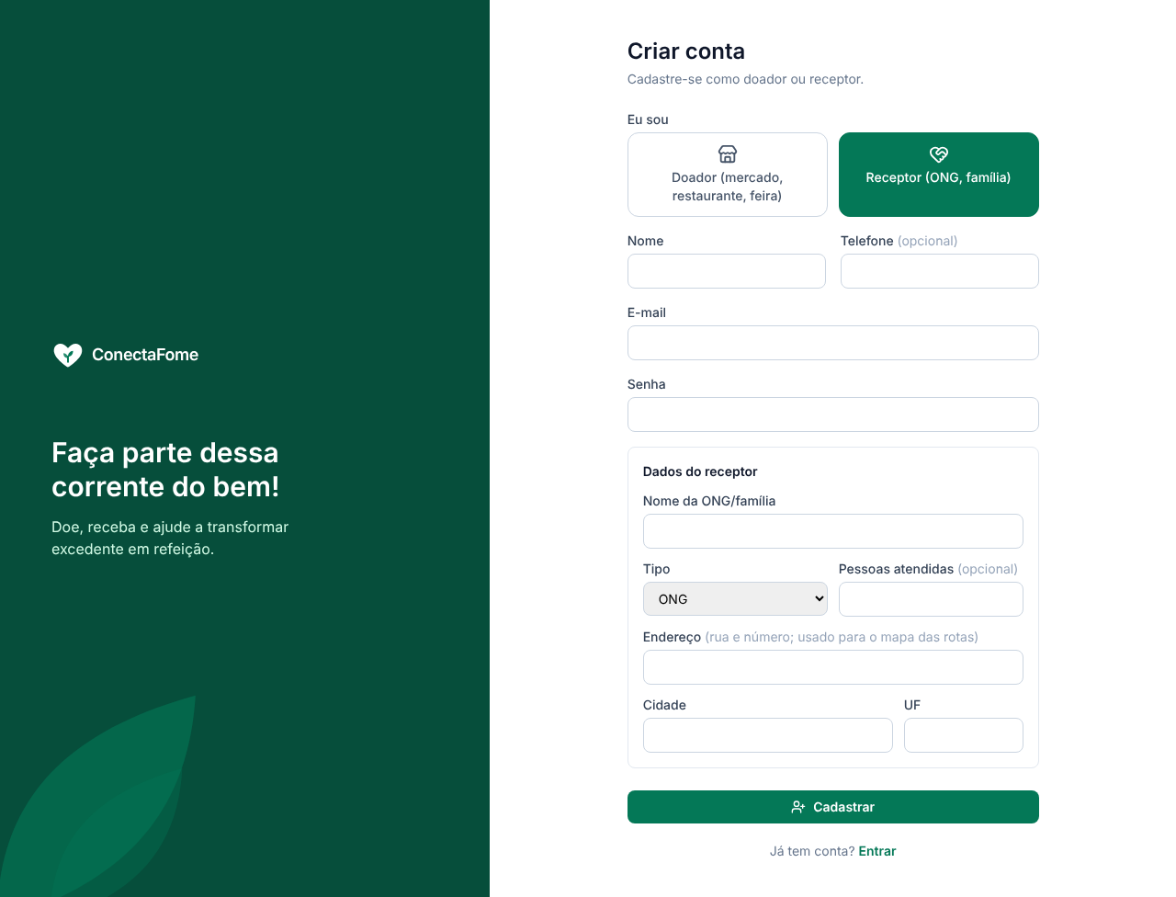
Páginas públicas
6. Cadastro de doador preenchido
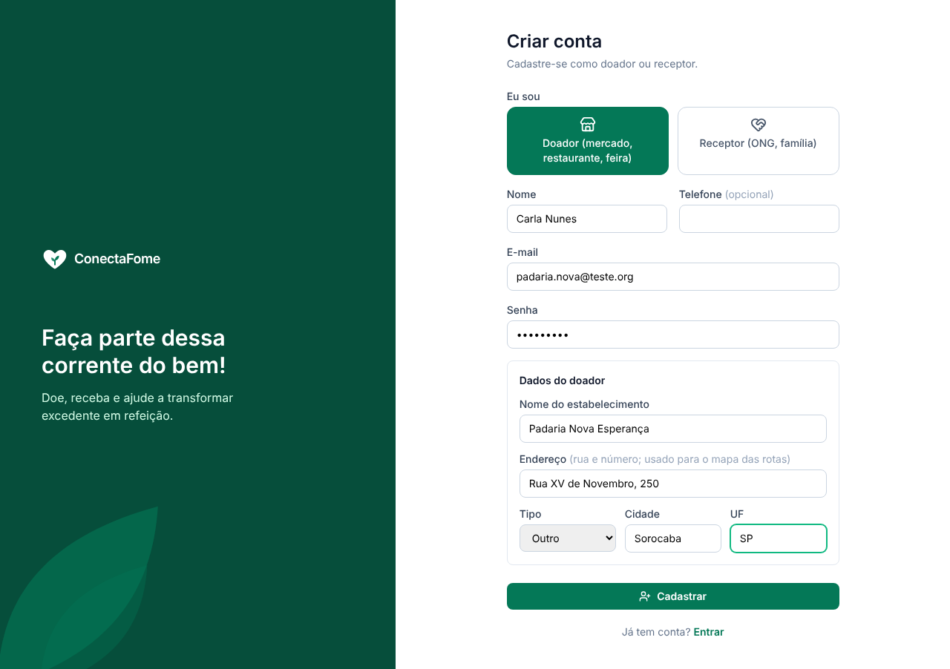
Perfil do doador
7. Painel do doador recem cadastrado
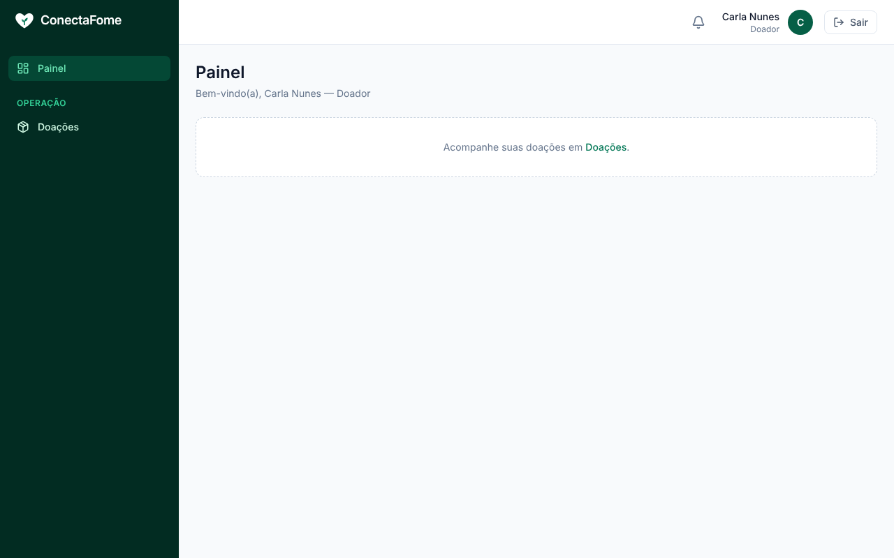
Perfil do doador
8. Painel
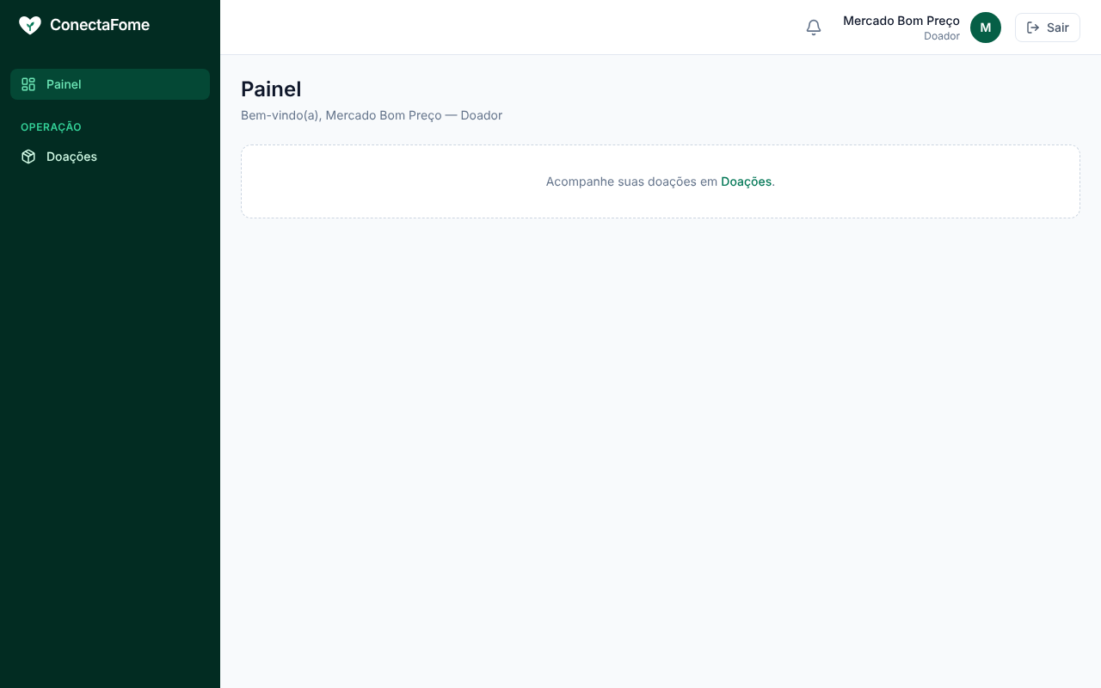
Perfil do doador
9. Minhas doacoes
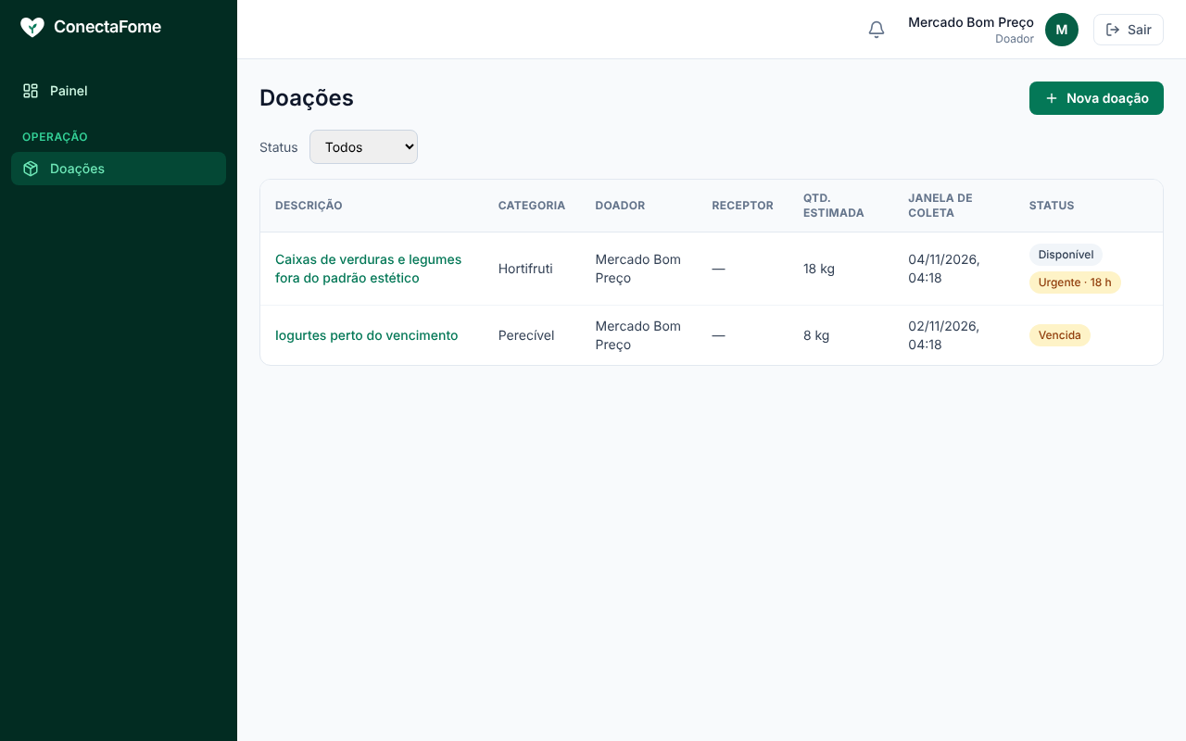
Perfil do doador
10. Nova doacao com validacoes
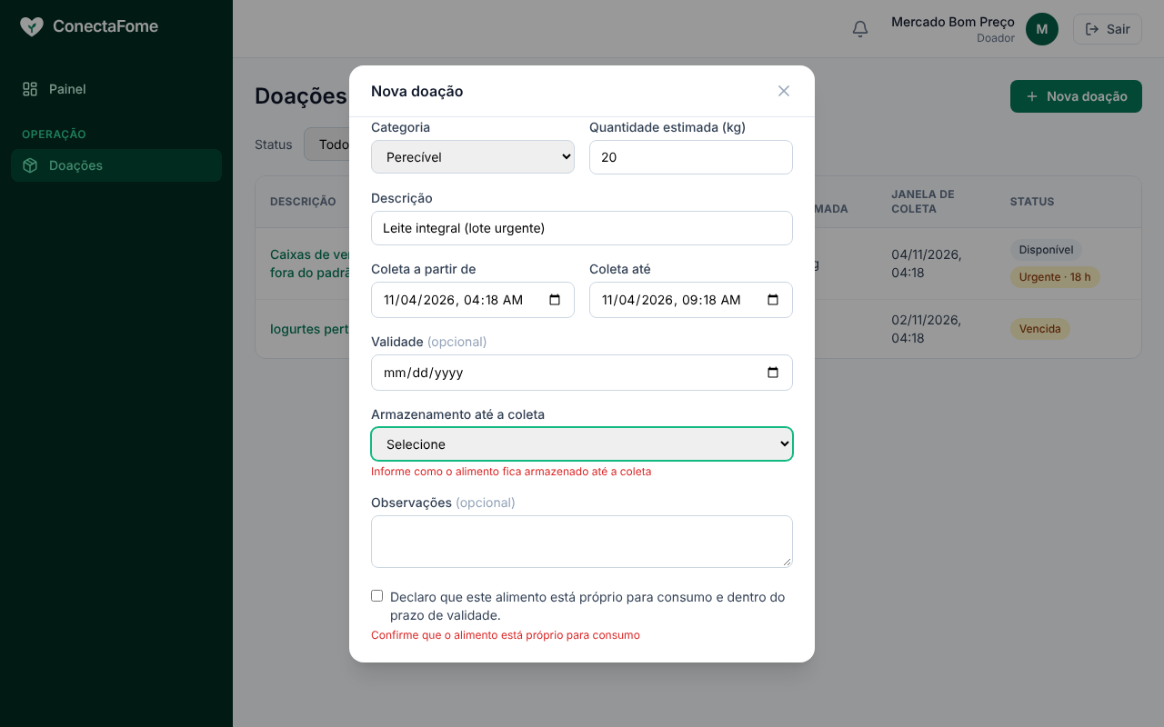
Perfil do doador
11. Nova doacao preenchida
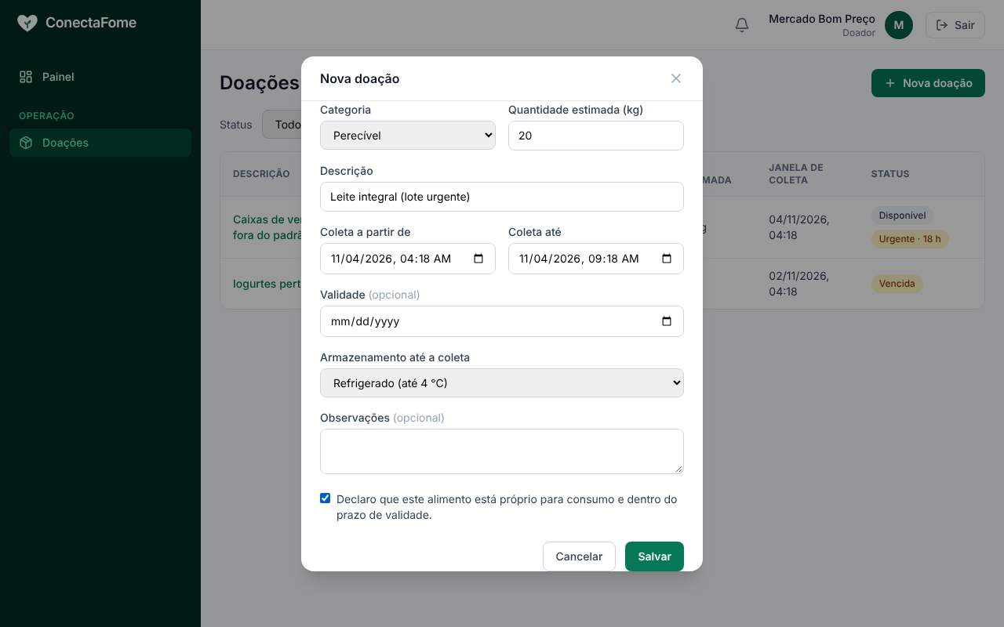
Perfil do doador
12. Lista apos cadastrar a doacao
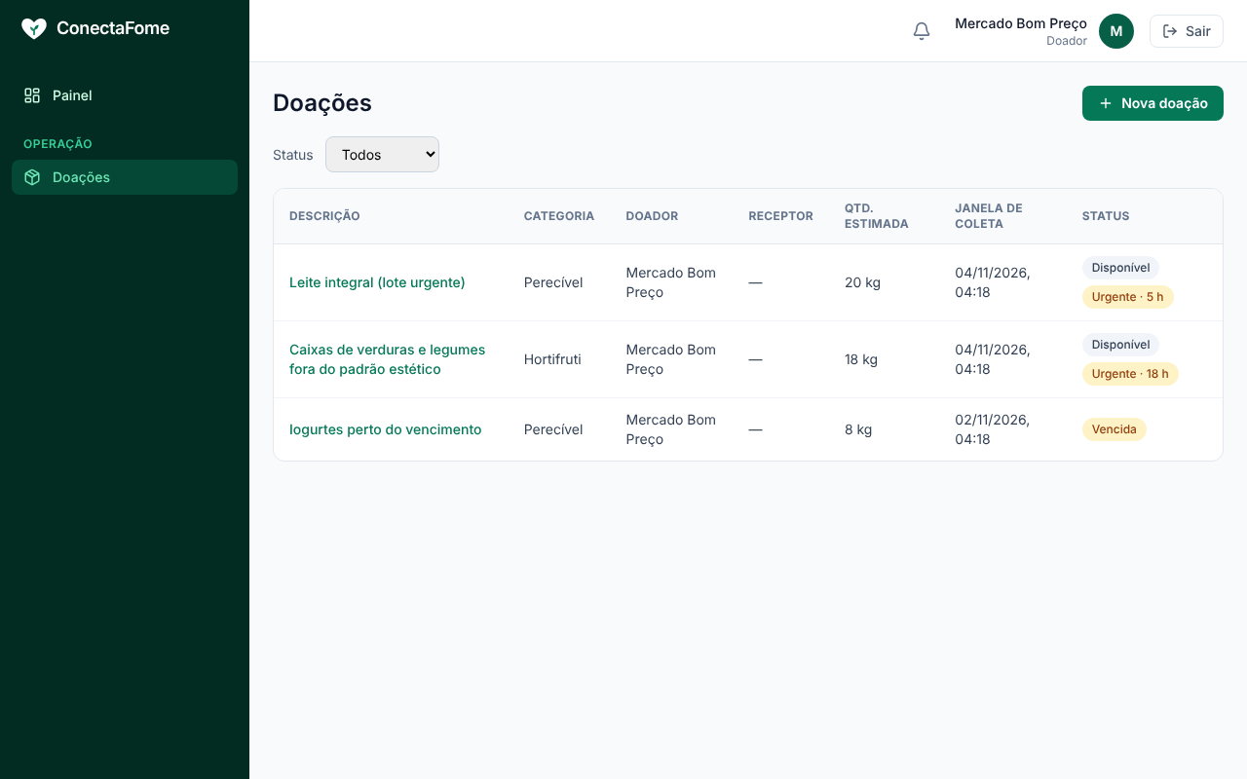
Perfil do doador
13. Detalhe da doacao com historico
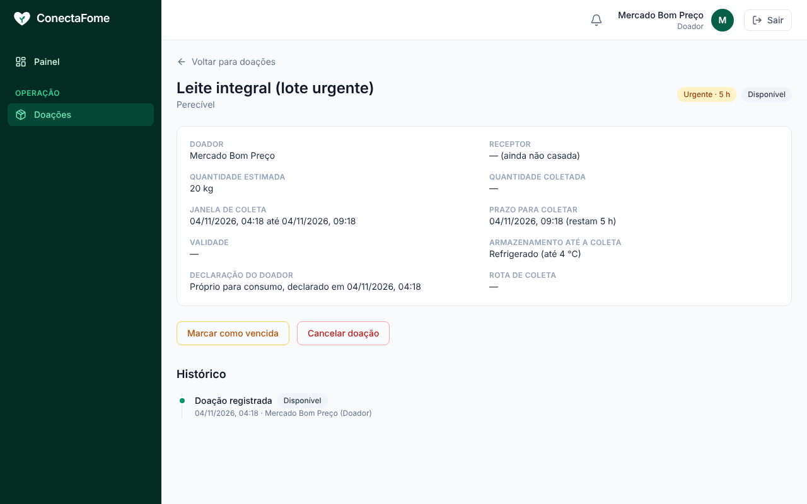
Perfil do doador
39. Doacao entregue com link do comprovante
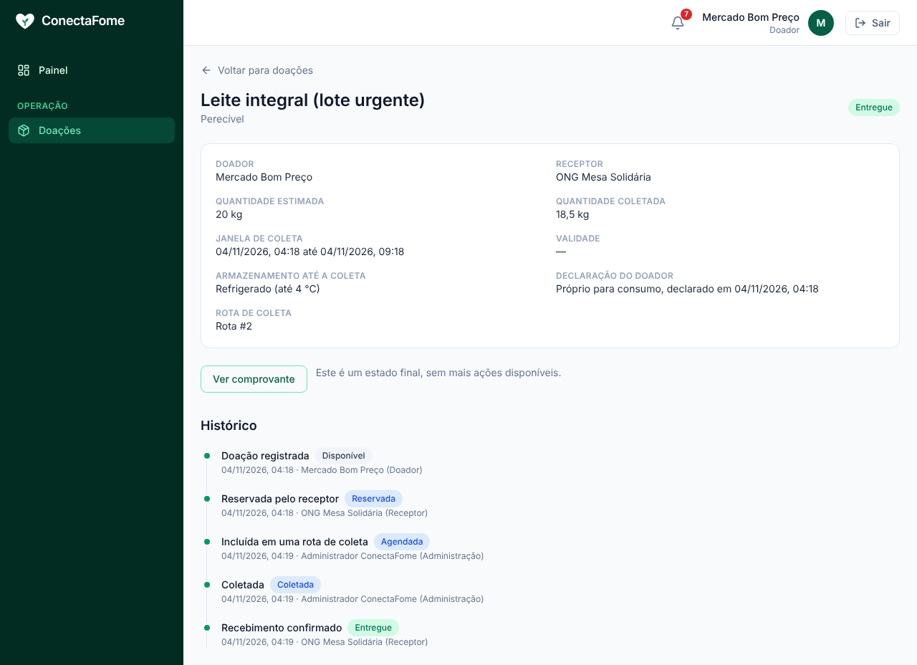
Perfil do doador
40. Comprovante de doacao
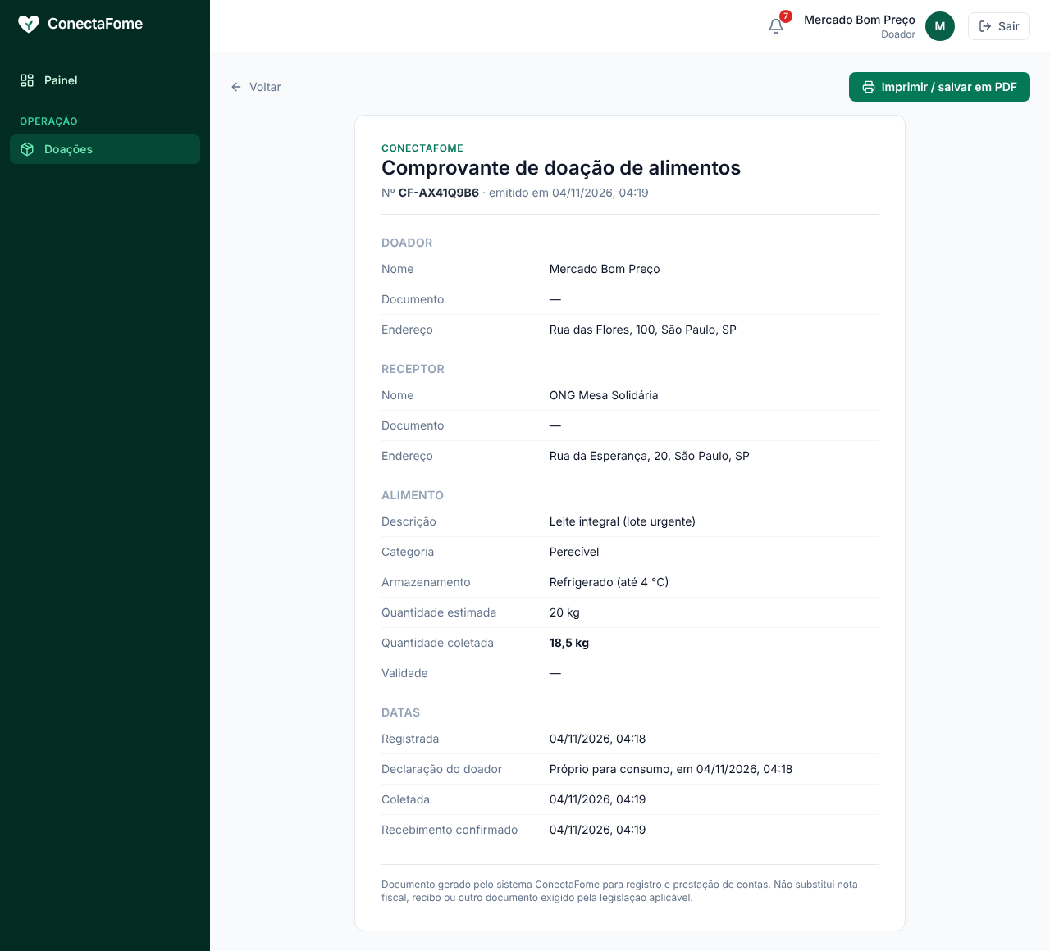
Perfil do doador
41. Notificacoes (sino)
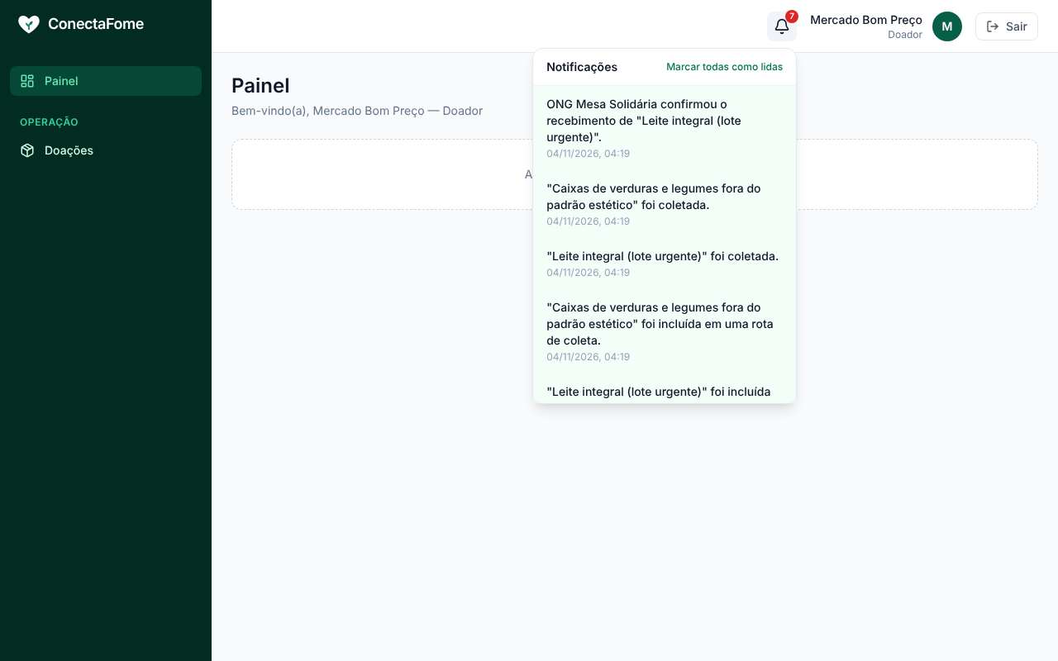
Perfil do receptor
14. Painel
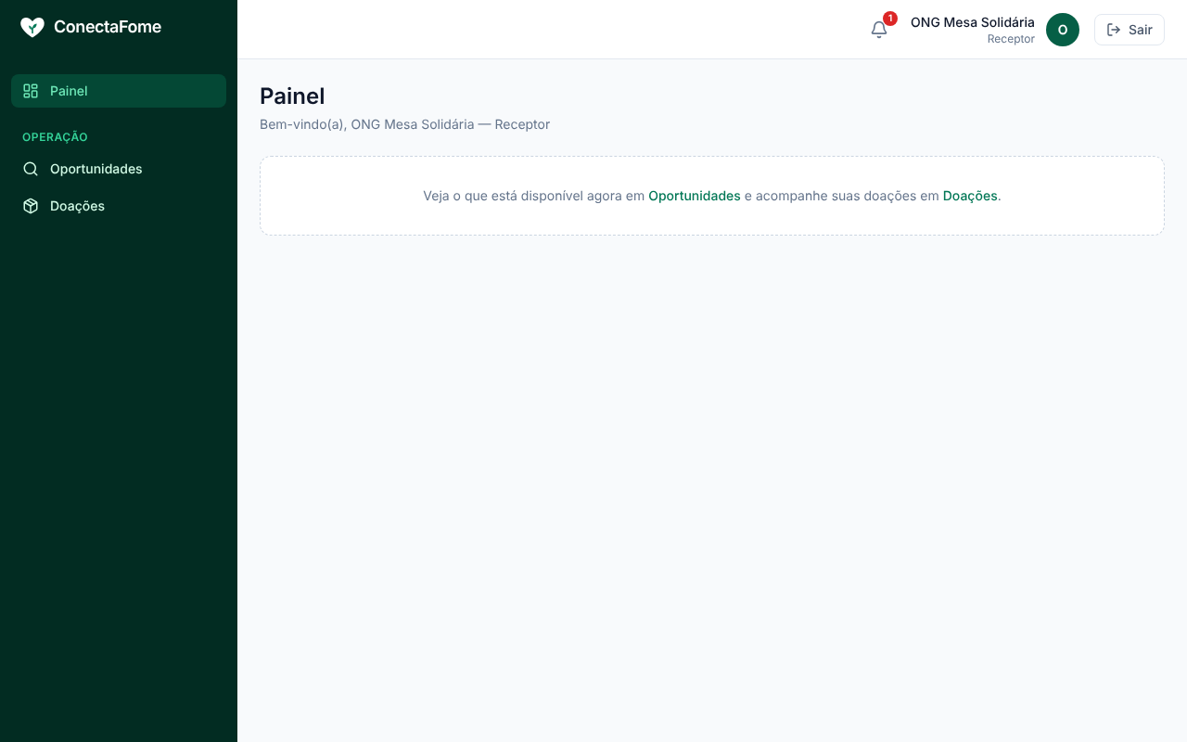
Perfil do receptor
15. Notificacoes (sino)
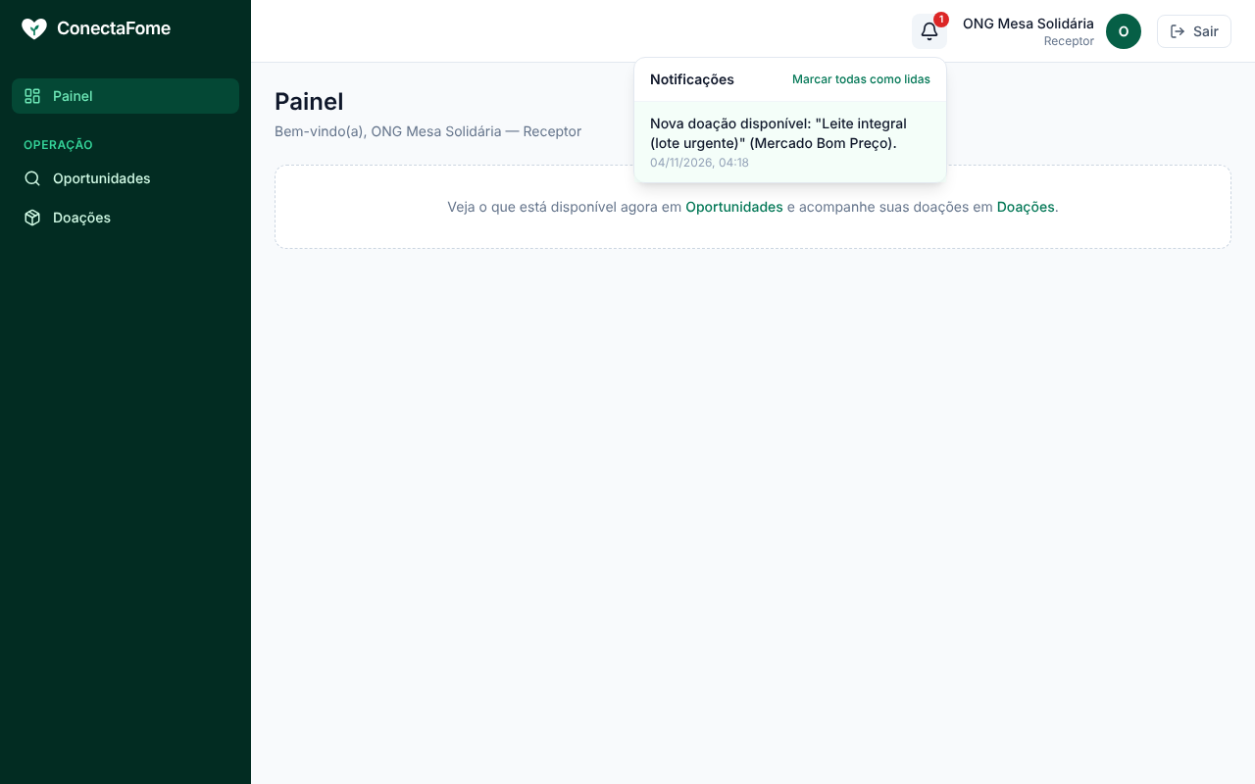
Perfil do receptor
16. Painel de oportunidades
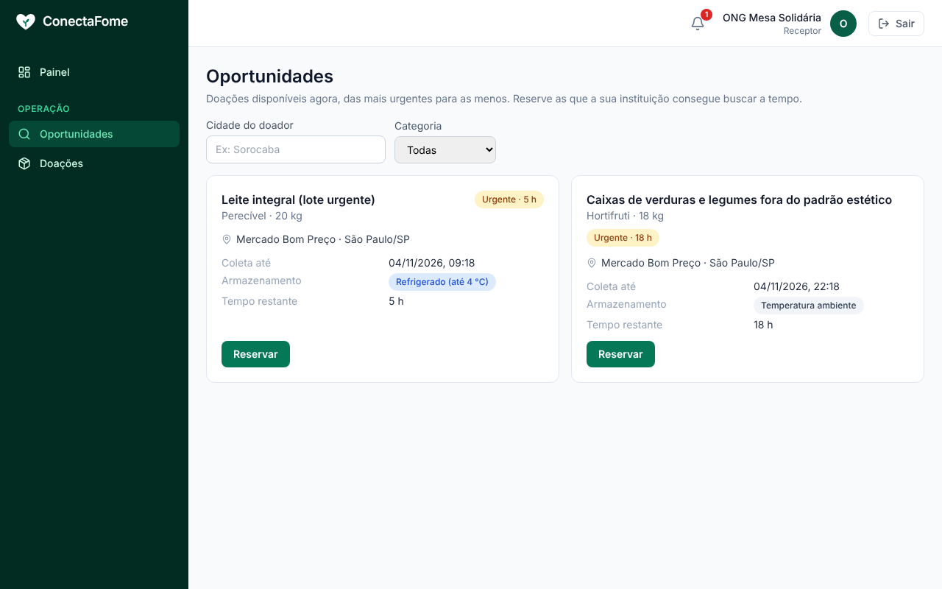
Perfil do receptor
17. Confirmar reserva
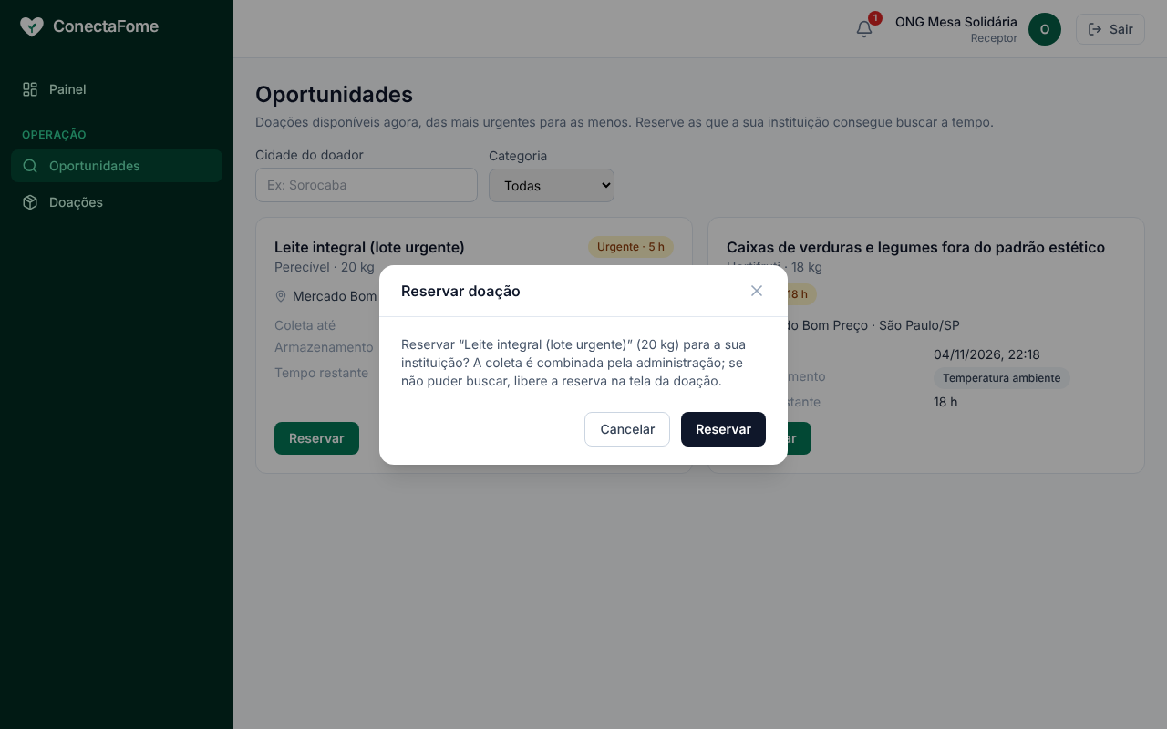
Perfil do receptor
18. Reserva concluida
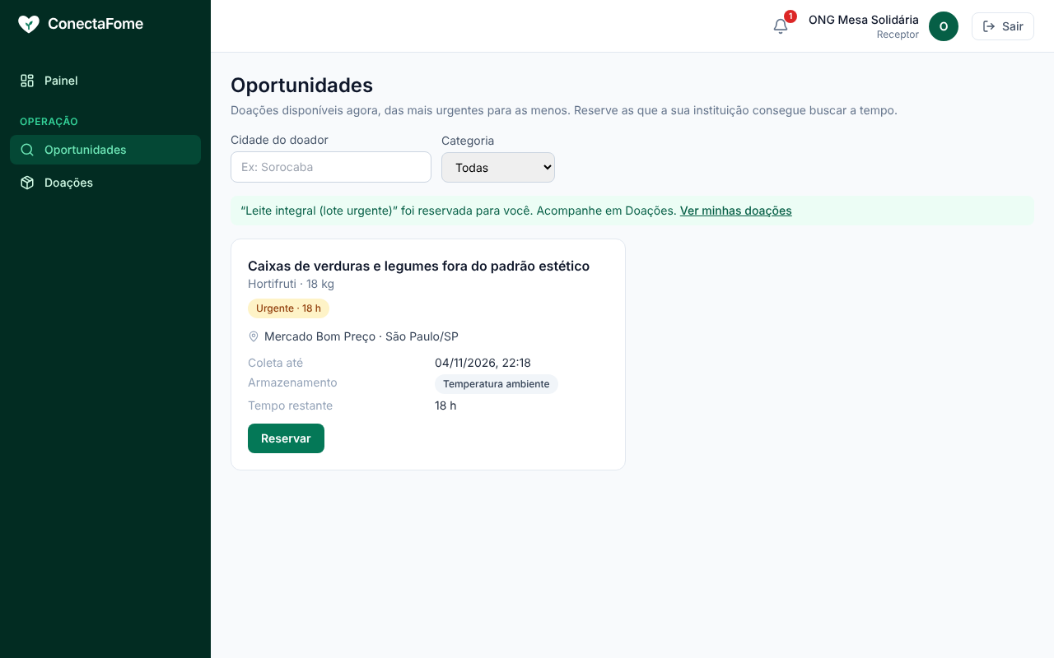
Perfil do receptor
19. Minhas doacoes
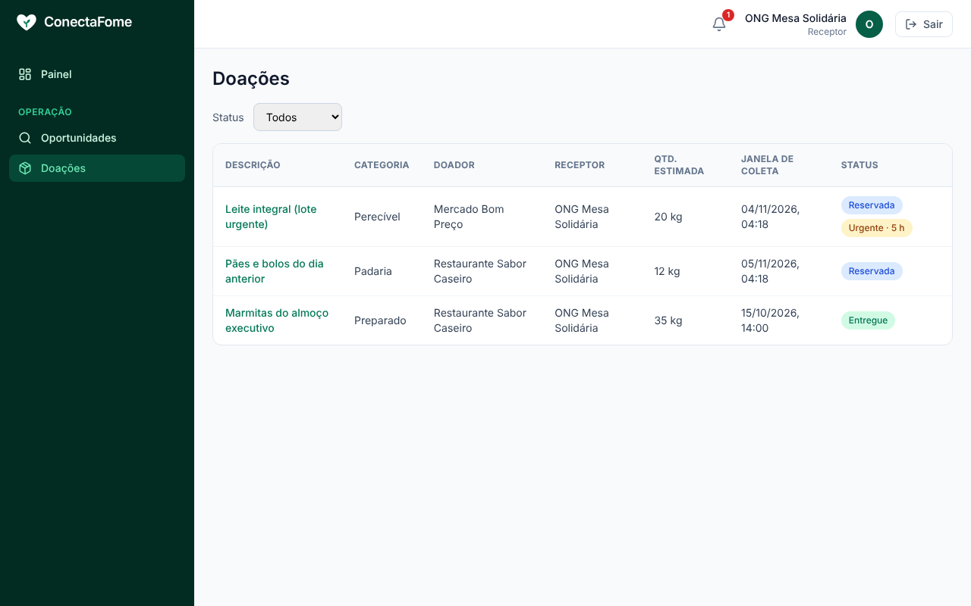
Perfil do receptor
20. Detalhe da doacao reservada
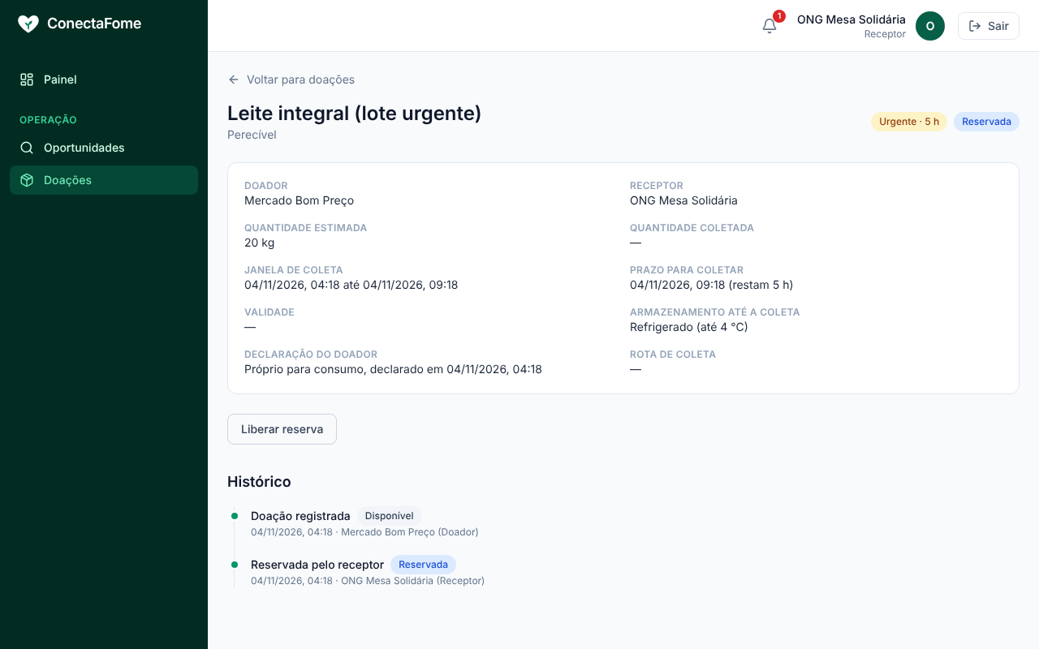
Perfil do receptor
37. Doacao coletada aguardando confirmacao
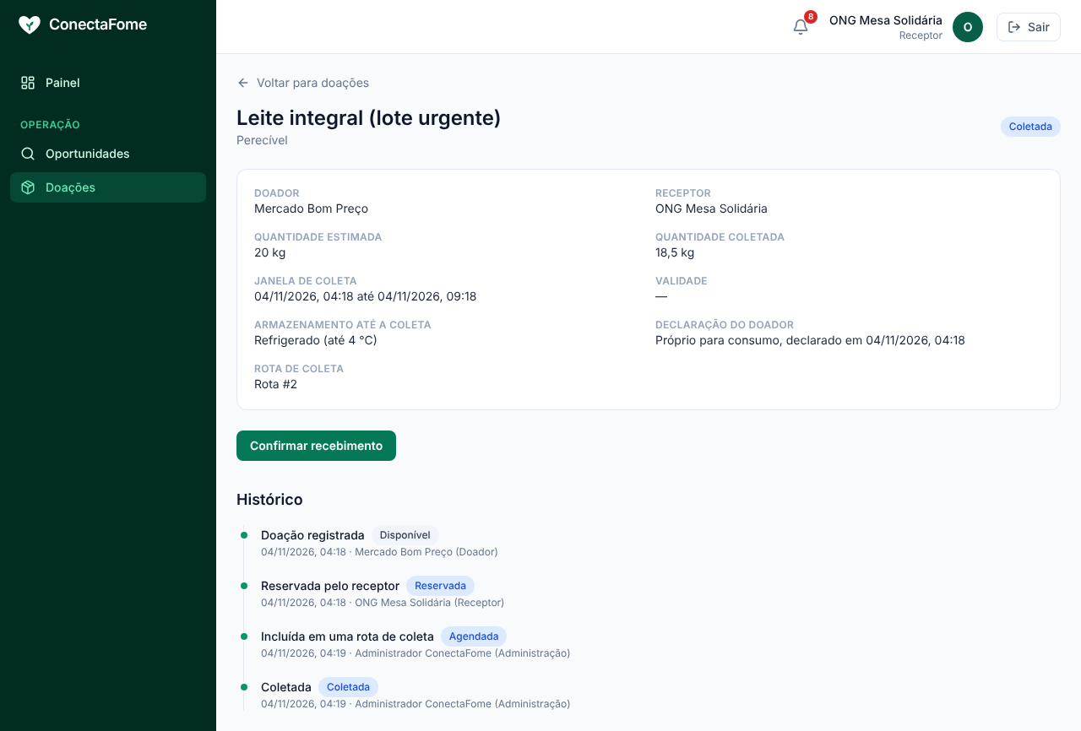
Perfil do receptor
38. Doacao entregue com historico completo
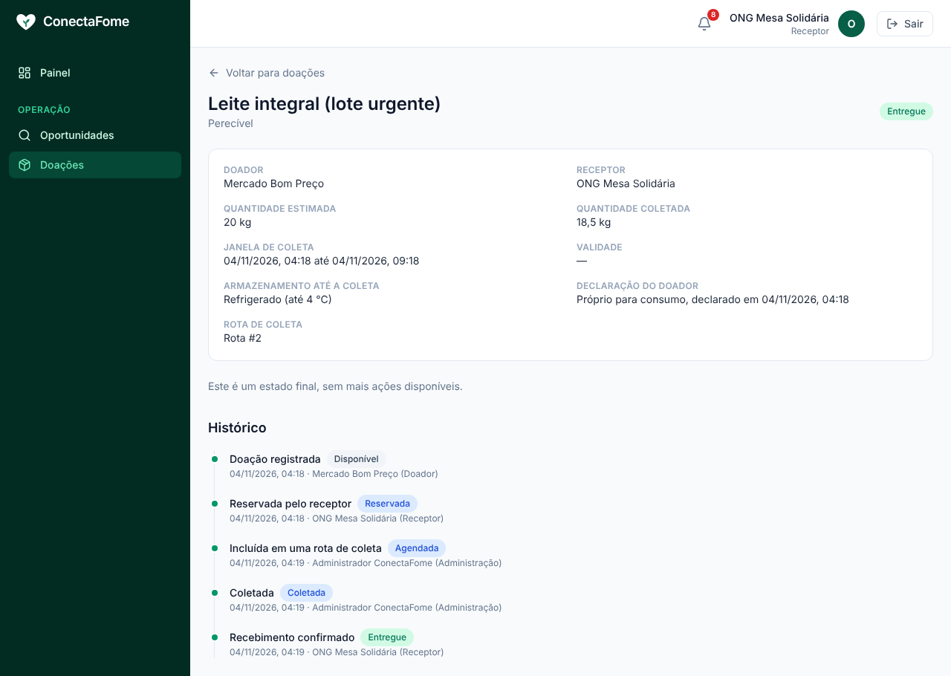
Perfil do administrador
21. Dashboard
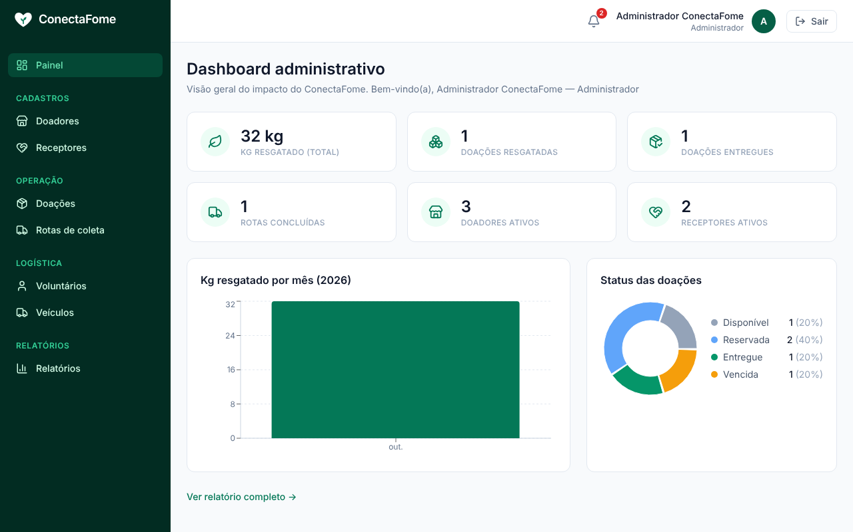
Perfil do administrador
22. Doadores
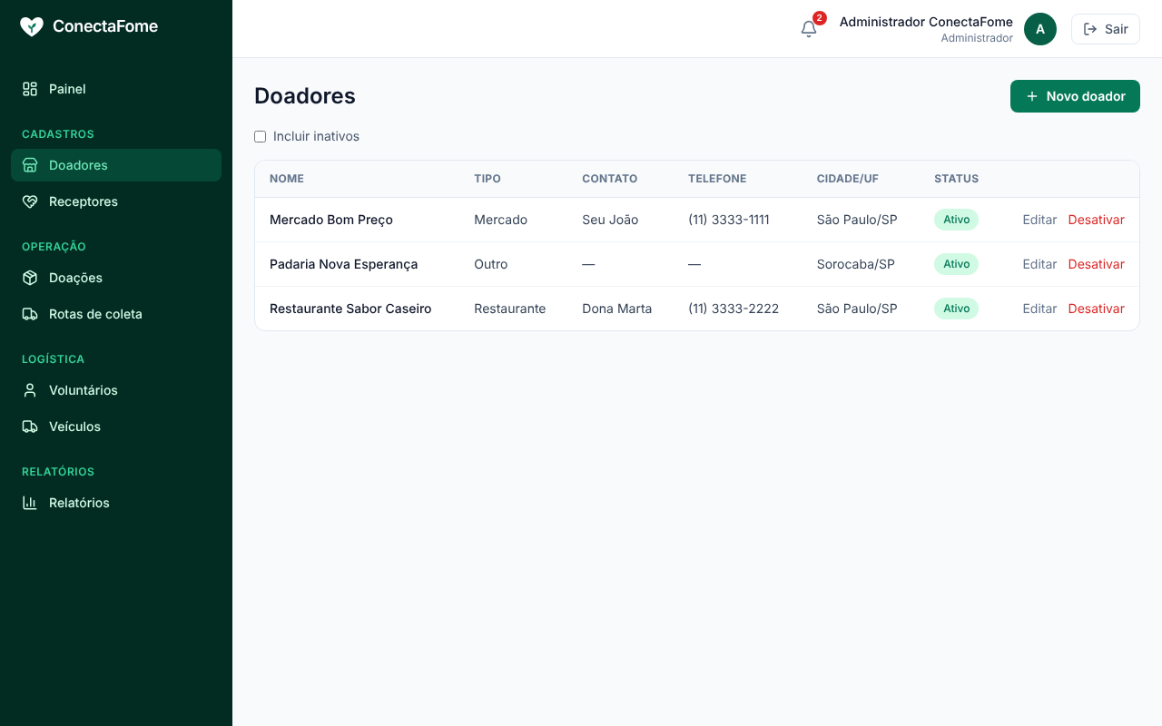
Perfil do administrador
23. Cadastro de doador (edicao com endereco)
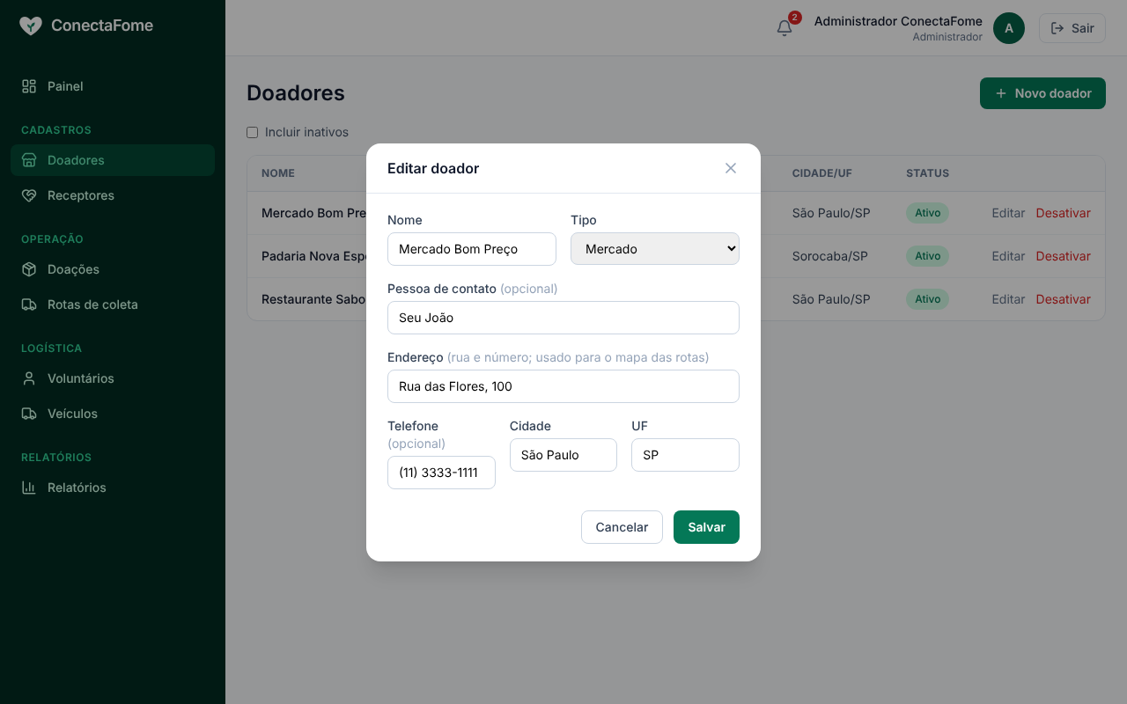
Perfil do administrador
24. Receptores
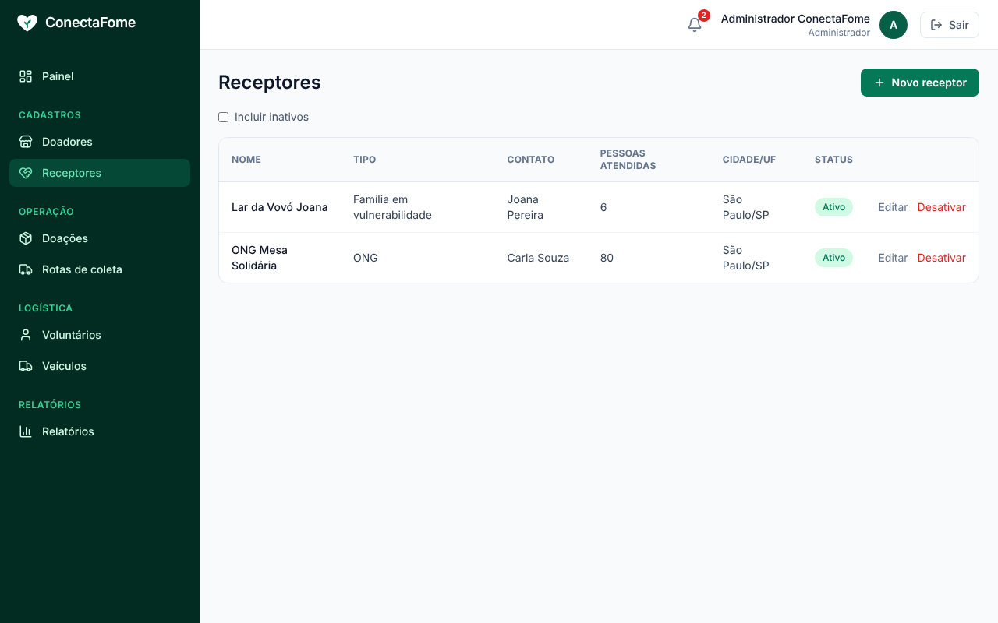
Perfil do administrador
25. Voluntarios
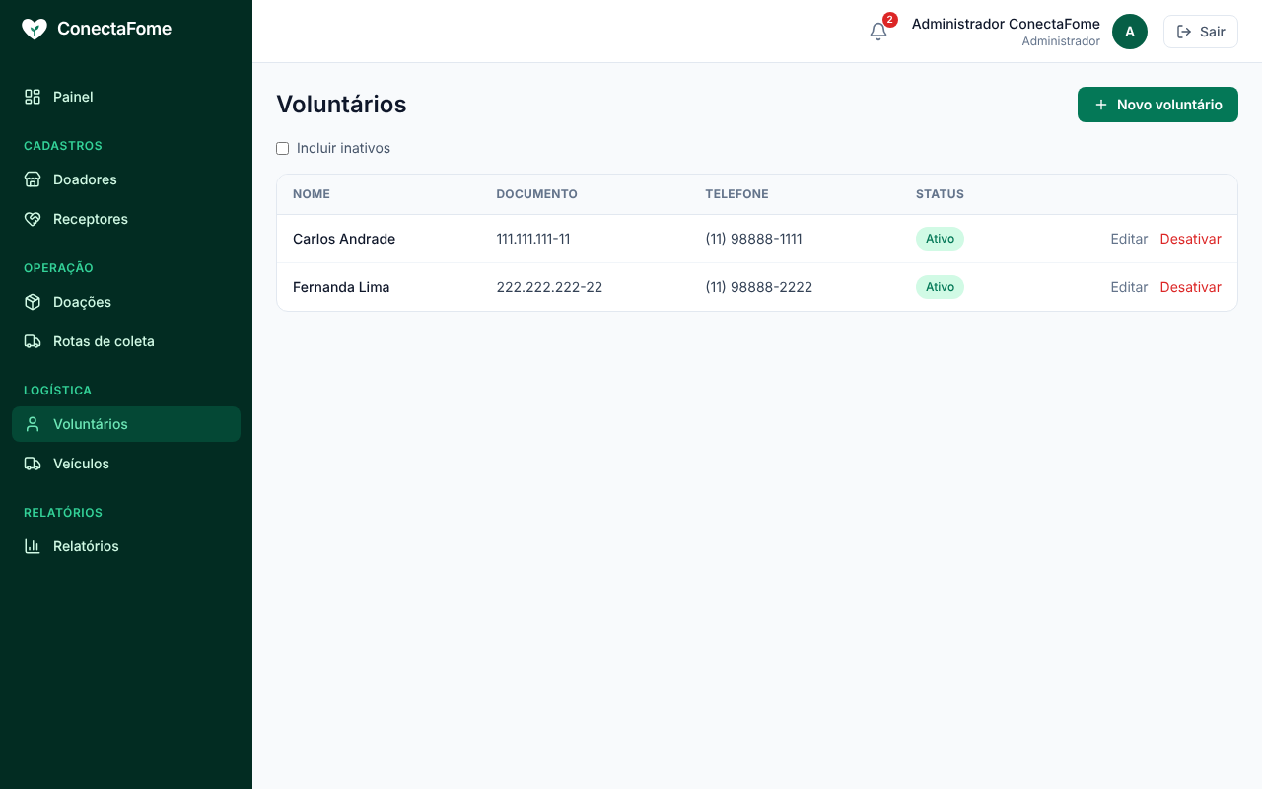
Perfil do administrador
26. Veiculos
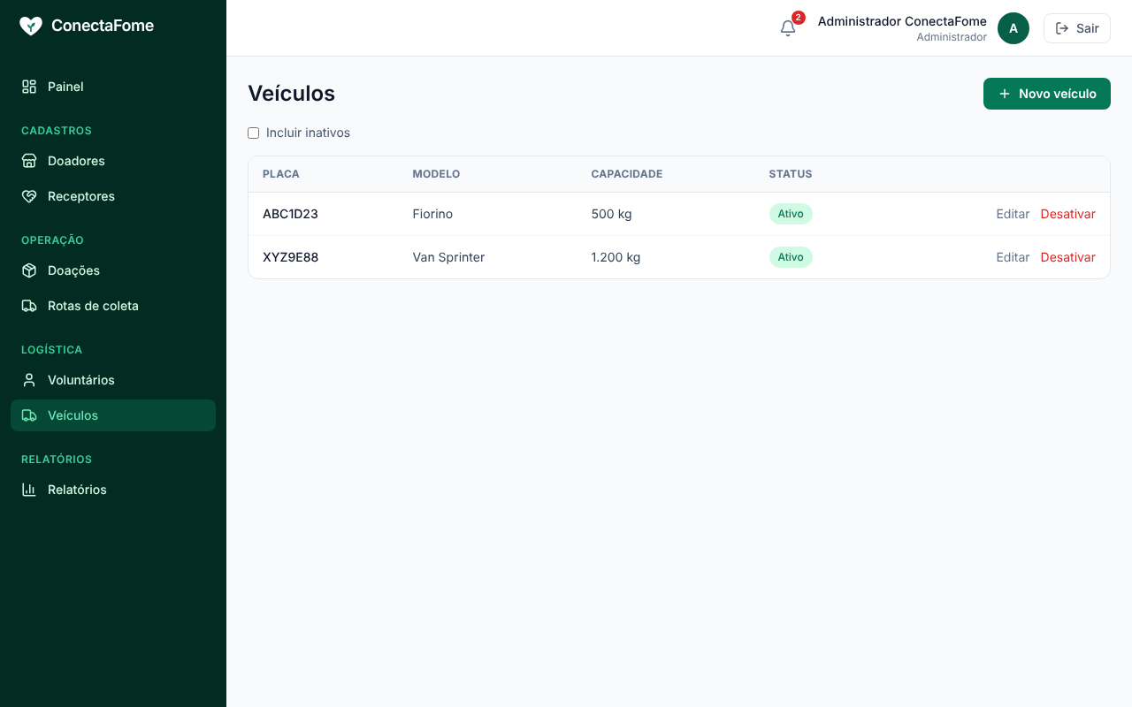
Perfil do administrador
27. Doacoes (todas, com urgencia)
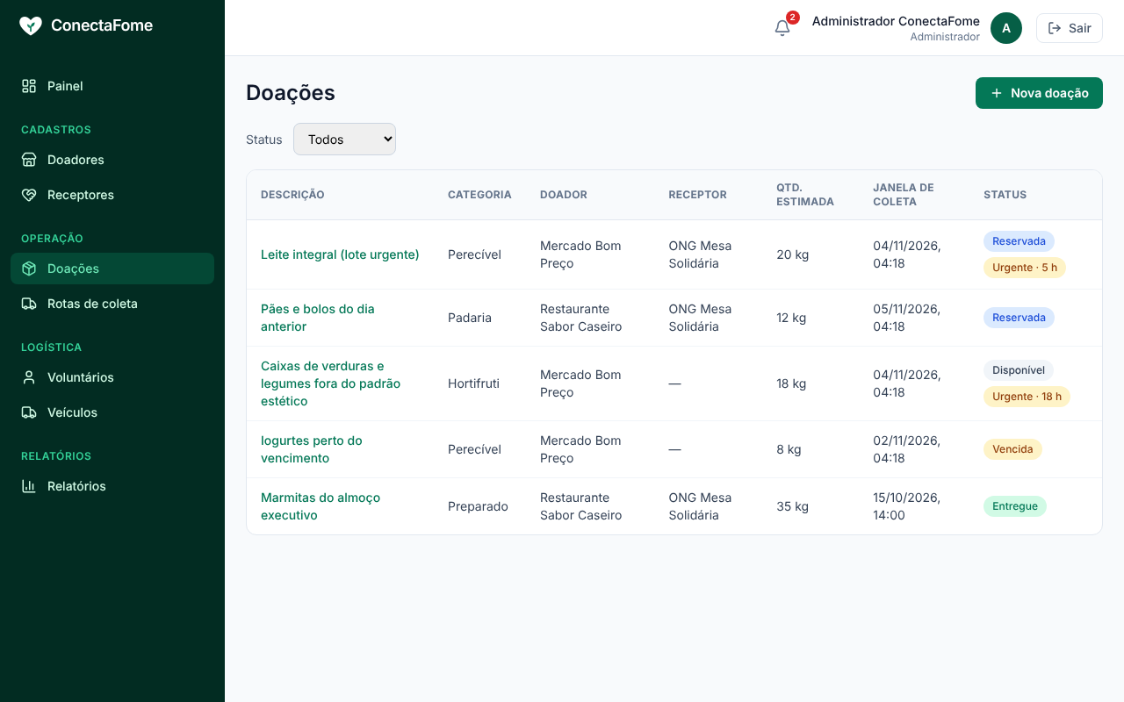
Perfil do administrador
28. Casar doacao com receptor
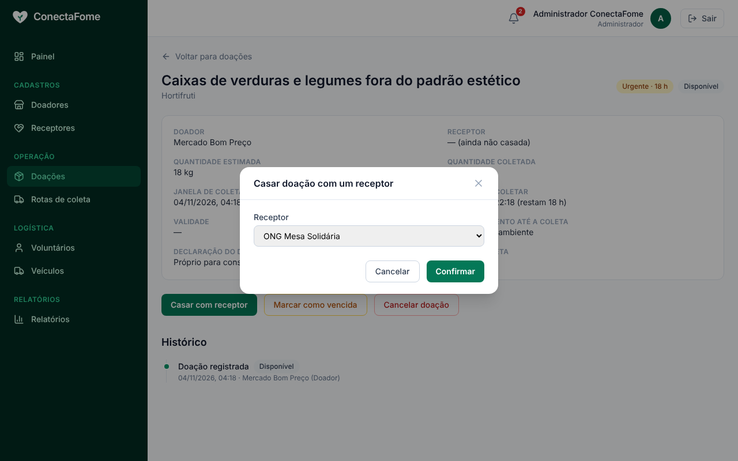
Perfil do administrador
29. Detalhe da doacao reservada pela administracao
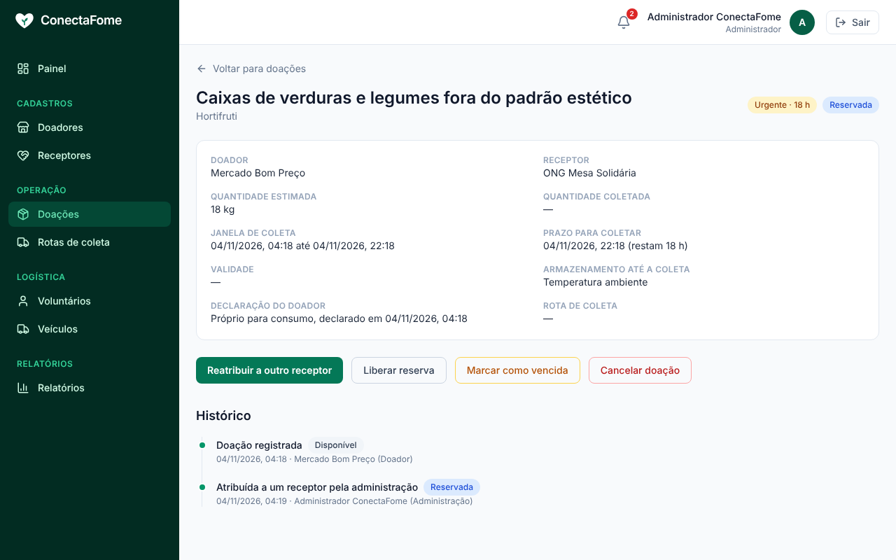
Perfil do administrador
30. Rotas de coleta
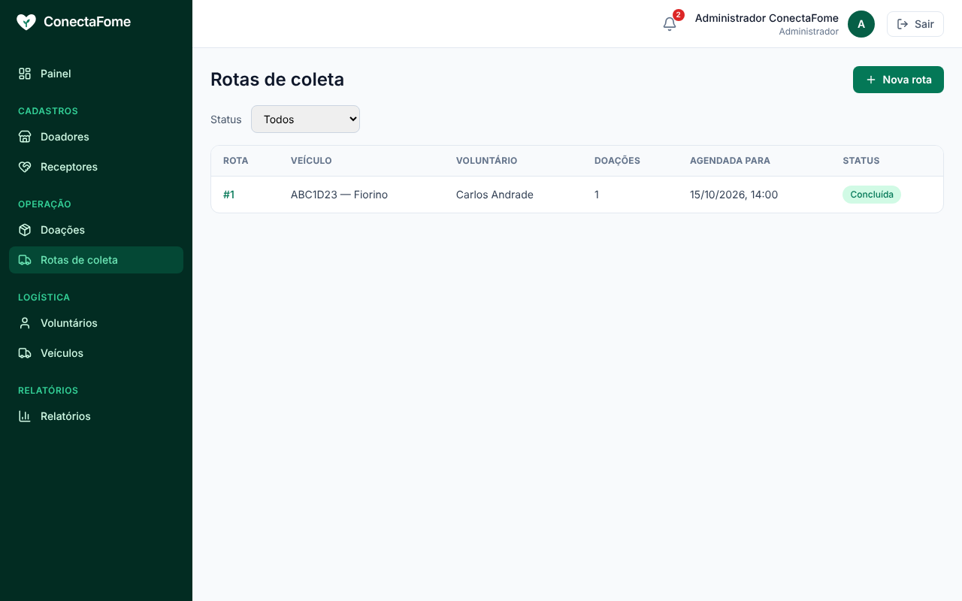
Perfil do administrador
31. Nova rota
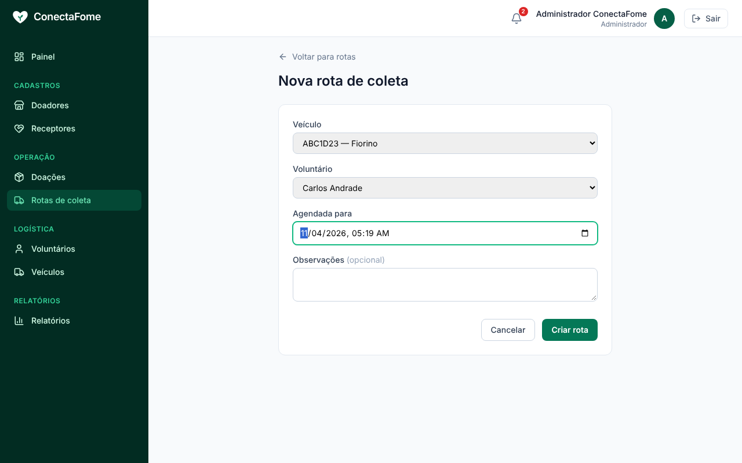
Perfil do administrador
32. Rota nova, sem doacoes
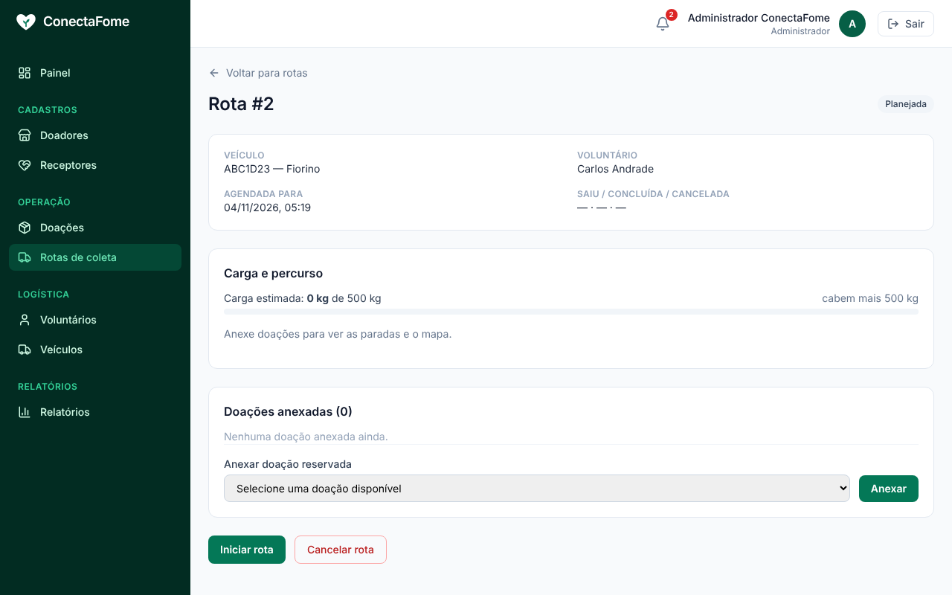
Perfil do administrador
33. Rota com mapa, ordem das paradas e carga
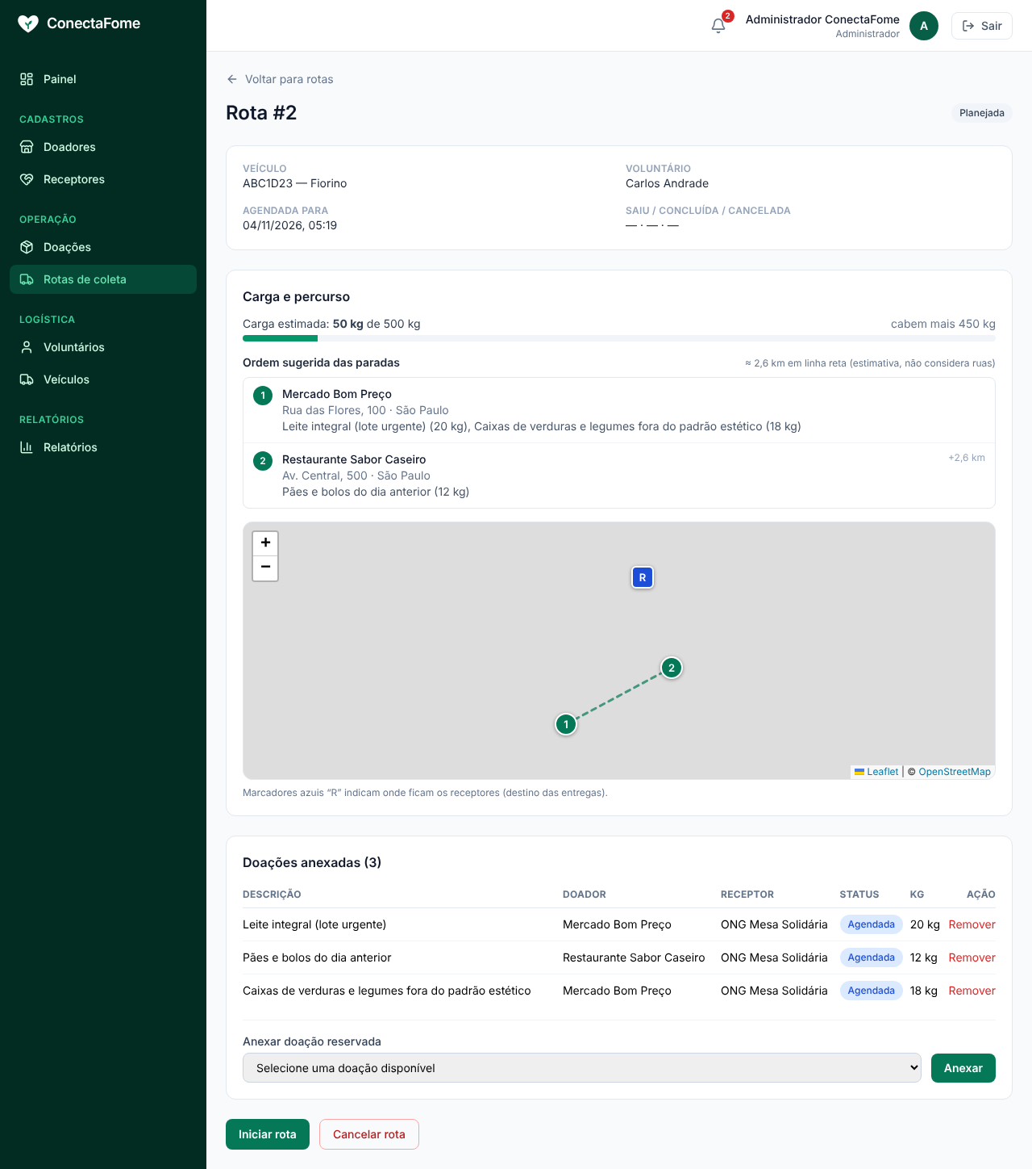
Perfil do administrador
34. Rota em andamento, kg coletado
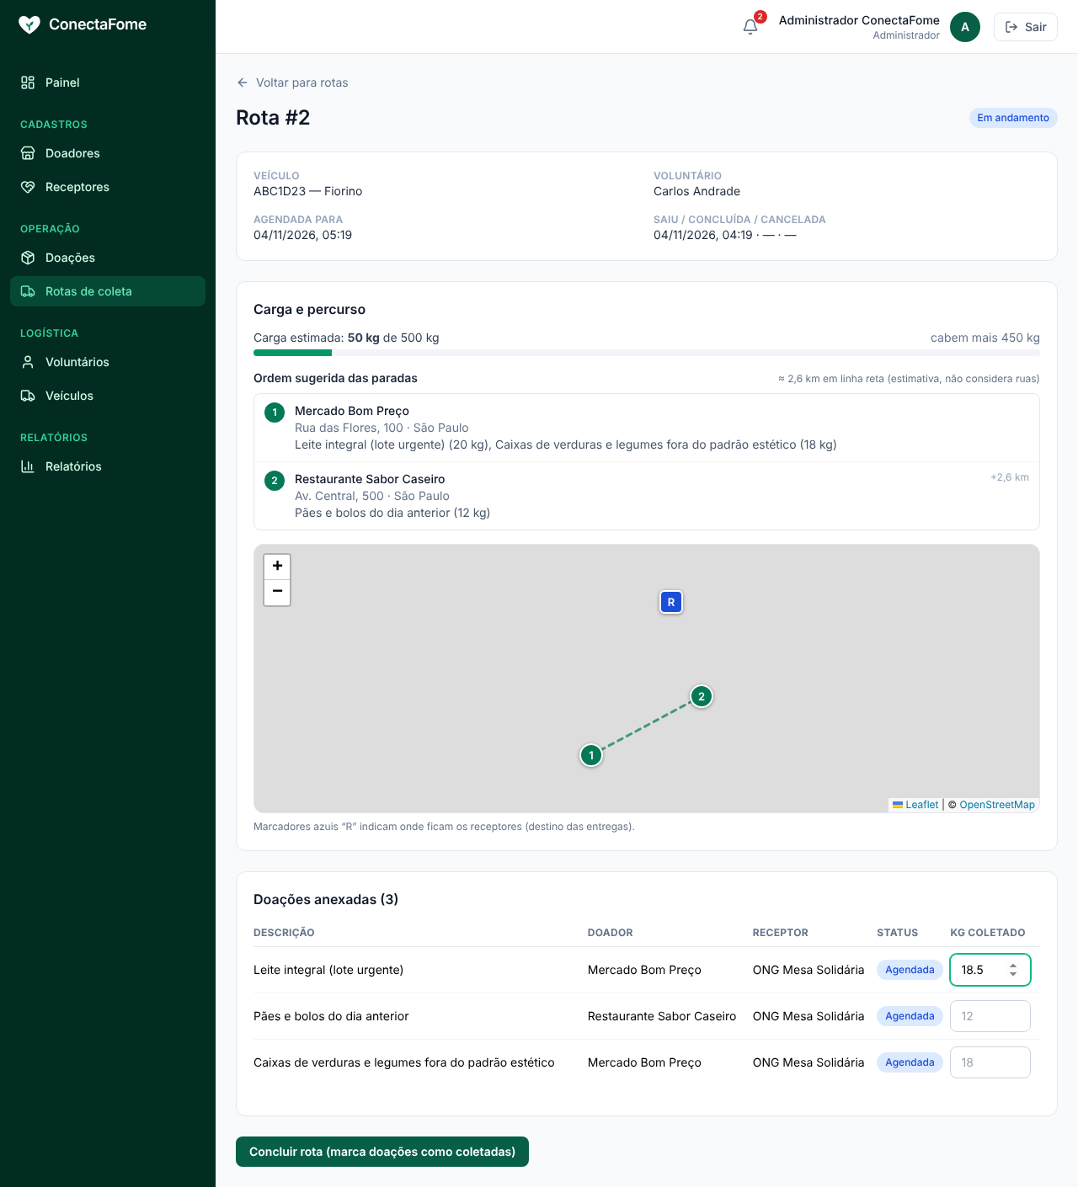
Perfil do administrador
35. Rota concluida
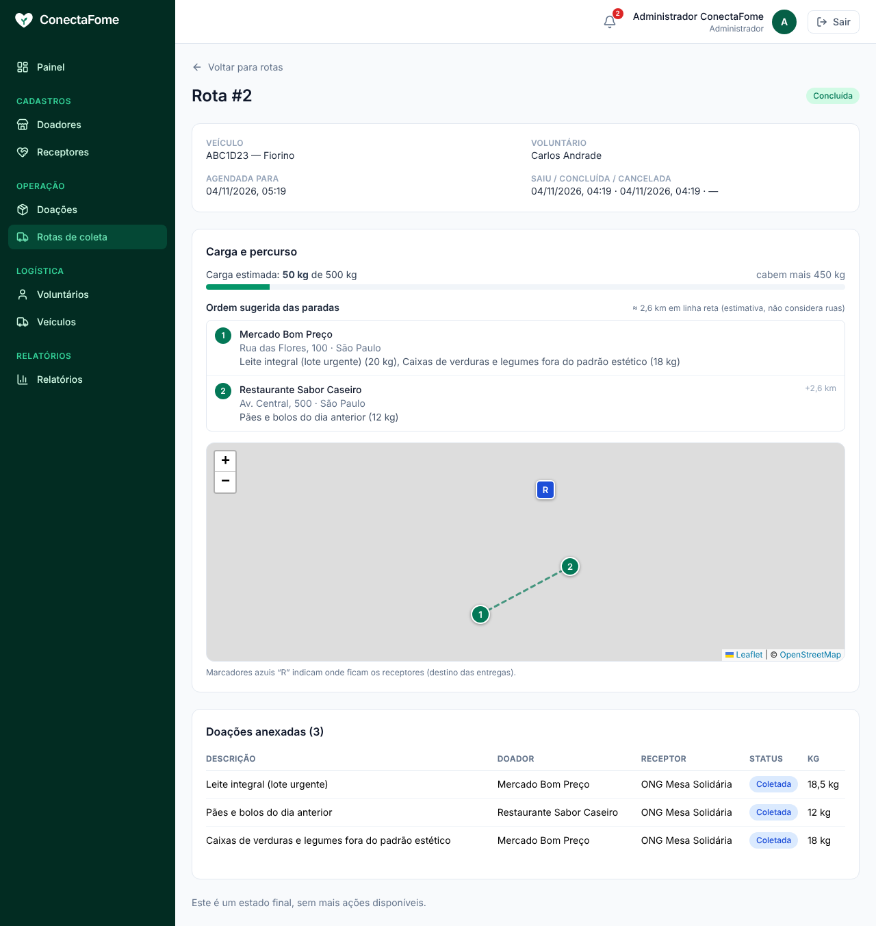
Perfil do administrador
36. Rotas de coleta apos concluir
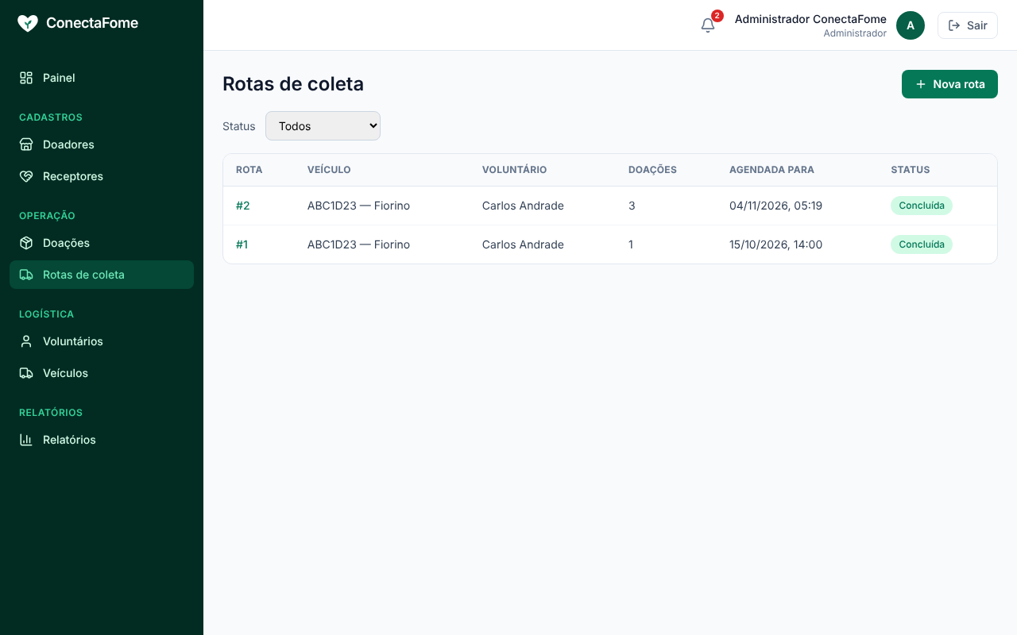
Perfil do administrador
42. Relatorios e indicadores
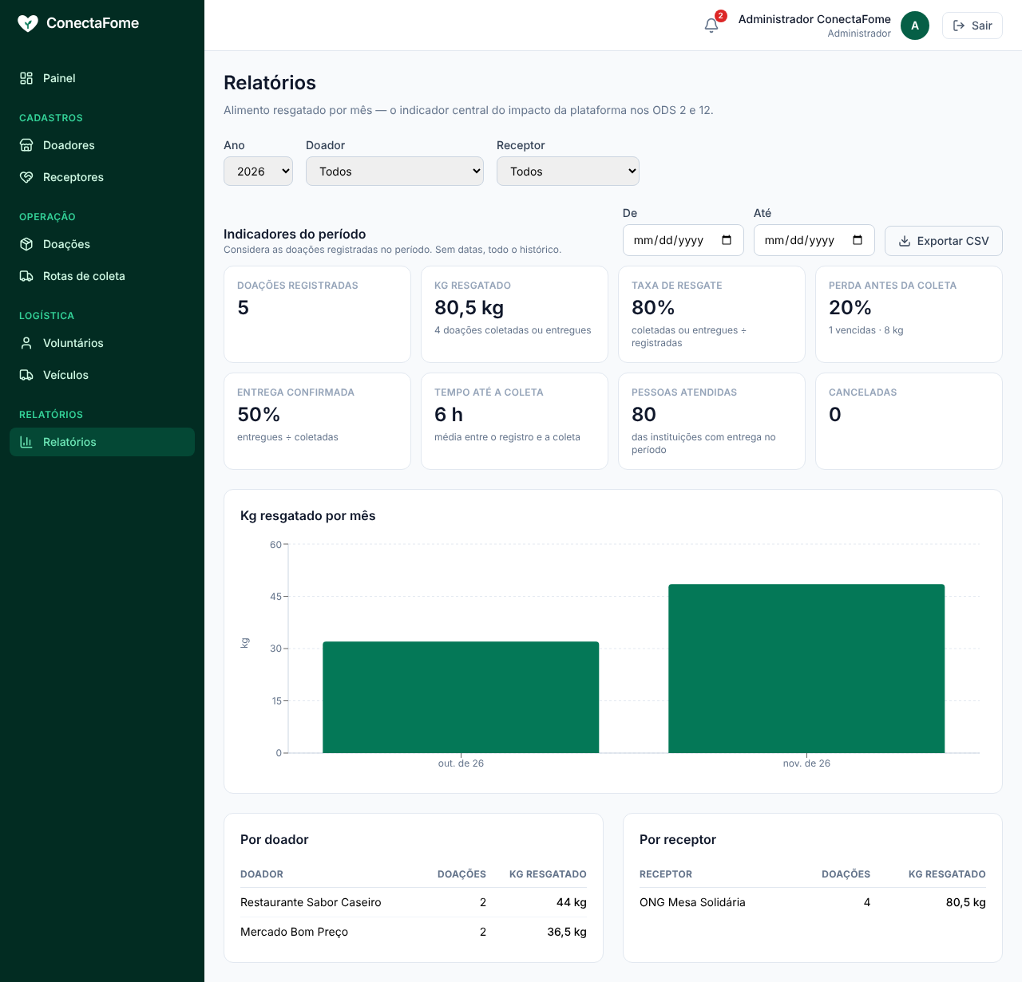
Perfil do administrador
43. Dashboard apos o fluxo completo
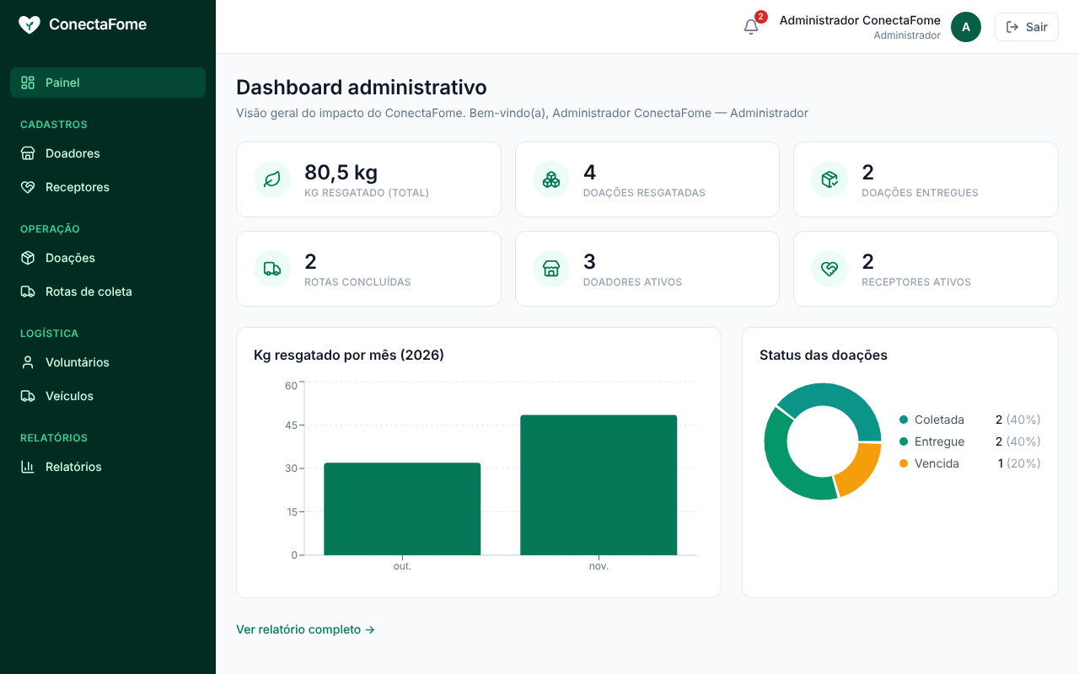
Versão para celular
44. Pagina inicial
Versão para celular
45. Login
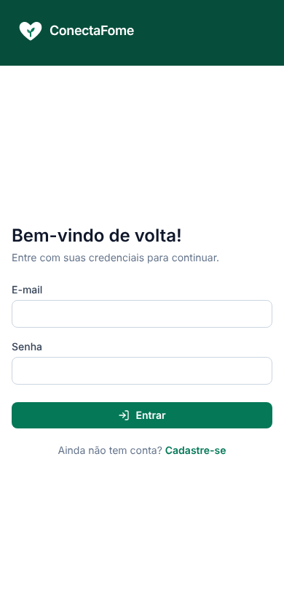
Versão para celular
46. Dashboard do administrador
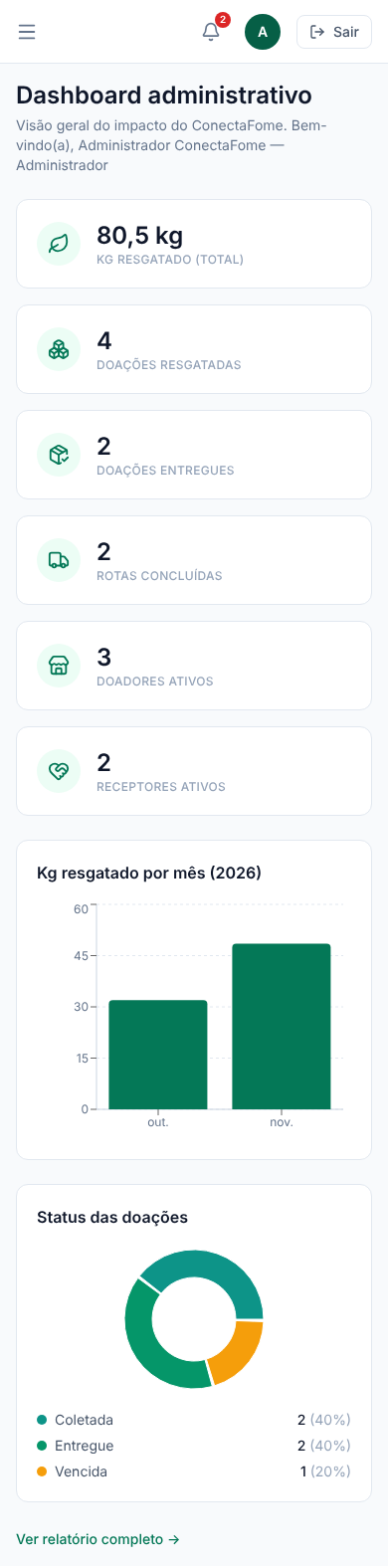
Versão para celular
47. Menu lateral
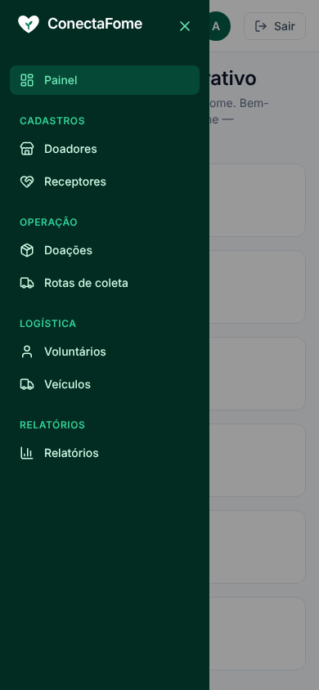
Versão para celular
48. Doacoes
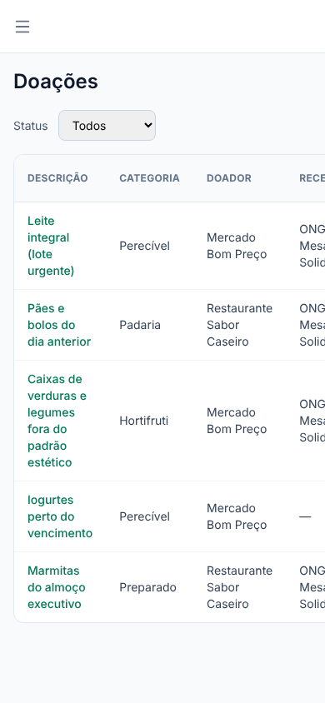
Versão para celular
49. Detalhe da rota
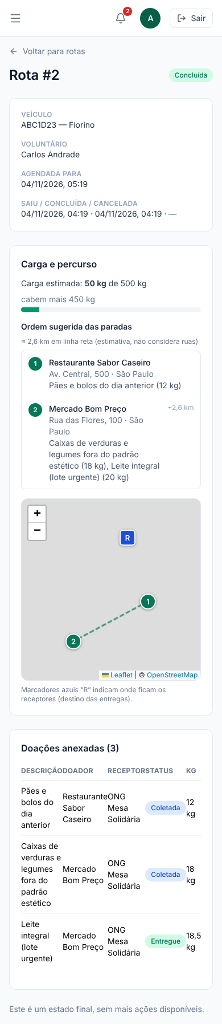
Versão para celular
50. Oportunidades do receptor (sem doacoes disponiveis no momento)


